ОТЧЁТ
сенатора Российской Федерации Карелина Александра Александровича – представителя от законодательного органа государственной власти Новосибирской области о деятельности за период с января по декабрь 2022 года.

- Участие в заседаниях Совета Федерации.
Принял участие в 21-м заседании Совета Федерации.
На 518-м заседании Совета Федерации в ходе обсуждения федеральных законов «О ратификации Договора о дружбе, сотрудничестве и взаимной помощи между Российской Федерацией и Донецкой Народной Республикой» и «О ратификации Договора о дружбе, сотрудничестве и взаимной помощи между Российской Федерацией и Луганской Народной Республикой» выступил о поддержке ратификации соглашений.

- Работа в комитетах и временных комиссиях Совета Федерации, в рабочих группах,
созданных в Совете Федерации, органах при Совете Федерации и Председателе СФ.
Сенатор состоит:
- в комиссии Парламентского Собрания Союза Беларуси и России по безопасности и обороне;
- в Межпарламентской комиссии по сотрудничеству Федерального Собрания Российской Федерации и Национального собрания Республики Армения;
- в специальной конкурсной комиссии на соискание премии за достижения в развитии российской органической продукции. Конкурс проводится под эгидой Совета Федерации совместно с Министерством сельского хозяйства России и Роскачеством при поддержке Фонда «Органика».
21.12.2022 года сенатор вошёл в состав рабочей группы по обеспечению взаимодействия органов публичной власти и организаций по вопросам мобилизационной подготовки и мобилизации, социальной и правовой защиты граждан РФ, принимающих участие в специальной военной операции, и членов их семей (подгруппа по вопросам материально-технического обеспечения мобилизационной подготовки).
А. Карелин также состоит: в Общественном совете Музея Победы; в попечительском совете Фонда поддержки публичной дипломатии им. А.М. Горчакова; в наблюдательном совете фонда Росконгресс; в экспертном совете при Министерстве спорта Российской Федерации в определении лауреатов Национальной премии в области физической культуры и спорта; в составе Российского книжного союза. Сопредседатель Общероссийского Общественного Движения «За сбережение народа».
Является: членом Бюро Высшего совета Партии «ЕДИНАЯ РОССИЯ», членом Комиссии Партии «ЕДИНАЯ РОССИЯ» по этике, членом Президиума Центрального совета сторонников Партии «ЕДИНАЯ РОССИЯ», членом общественного совета федерального партийного проекта «Историческая память».
Участвовал в проведении 45-ти мероприятий международной направленности, в том числе официальные (рабочие) визиты, совещания, круглые столы, брифинги и другие.
Принял участие в 15-ти заседаниях Комитета Совета Федерации по международным делам.
С участием сенатора прошли мероприятия:
- совместное заседание Комитета СФ по международным делам, Комитета СФ по обороне и безопасности и Комитета СФ по конституционному законодательству и государственному строительству (22.02.2022);
- совместное заседание Комитета СФ по международным делам, Комитета по конституционному законодательству и государственному строительству, Комитета по обороне и безопасности, Комитета по федеративному устройству, региональной политике, местному самоуправлению и делам Севера (03.10.2022);
- совместное совещание Комитета СФ по международным делам и Комитета по обороне и безопасности на тему: "Кризис международных институтов в современных условиях. Подрыв системы глобальной безопасности"(20.12.2022);
- встреча членов Комитета СФ по международным делам и Комитета СФ по обороне и безопасности со слушателями Академии Государственной противопожарной службы МЧС России на тему: "Россия в современном мире". Состоялся открытый диалог, в ходе которого затронут широкий спектр тем международной проблематики, гуманитарных аспектов специальной военной операции, а также социальных льгот военнослужащим (25.05.2022).

Участвовал в работе:
- круглого стола на тему: «О концепции Большого Евразийского партнерства»;
-круглого стола на тему: «Современные принципы оборонной политики Японии. Необходимость укрепления национальной безопасности Российской Федерации»;
- круглого стола на тему: «Азиатско-Тихоокеанский вектор внешней политики Российской Федерации в контексте современных геополитических изменений»;
-круглого стола на тему: «Межрегиональное сотрудничество субъектов РФ со странами Африки» (совместно с Комитетом СФ по экономической политике).
Участвовал в первом заседании рабочей группы по обеспечению взаимодействия органов публичной власти и организаций по вопросам мобилизационной подготовки и мобилизации, социальной и правовой защиты граждан РФ, принимающих участие в специальной военной операции, и членов их семей.

3. Представительская деятельность в субъекте Российской Федерации, представителем которого является в Совете Федерации.
3.1. Мероприятия в г. Новосибирске и Новосибирской области.
За 2022 год проведено 115 мероприятий;
Январь – 4
08 января | Участие в праздничном приёме, посвящённом празднику Рождества Христова и Новолетия.
27 января | Участие в торжественном открытии универсального ФОК в р.п. Кольцово.
29 января | Участие в торжественном открытии турнира по хоккею с шайбой, посвящённом Дню памяти Героя социалистического труда Юрия Фёдоровича Бугакова, с. Верх-Ирмень.
31 января | Приём граждан сенатором РФ.
Февраль - 6
01 февраля | Участие в Межрегиональном форуме «Урбанистические решения в контексте экономических и социальных процессов в современной России», в рамках Форума «Сибирь-2030. Строим будущее» Очно/заочно.
03 февраля | Участие в работе семнадцатой сессии Законодательного Собрания Новосибирской области седьмого созыва.
 | Приём граждан сенатором РФ.
12 февраля | Участие в открытии соревнований Всероссийская массовая лыжная гонка «Лыжня России-2022».
21 февраля | Участие в заседании Высшего совета Партии «ЕДИНАЯ РОССИЯ» (дистанционно).
25 февраля | Участие в работе 40-й отчётно-выборной Конференции НРО Партии «ЕДИНАЯ РОССИЯ».
Март - 9
06 марта | Участие в церемонии возложения корзин и цветов к бюсту Александра Ивановича Покрышкина.
 | Приём граждан сенатором РФ.
18 марта | Встреча с офицерами контрразведчиками управления ФСБ по 41 общевойсковой армии.
 | Патриотический митинг-концерт в поддержку Президента РФ и российской армии.
 | Интервью газете «Комсомольская правда».
19 марта | Встреча с личным составом 39-ой Гвардейской Ракетной Глуховской орденов Суворова, Кутузова и Богдана Хмельницкого Краснознаменной дивизии.
31 марта | Участие в работе девятнадцатой сессии Законодательного Собрания Новосибирской области седьмого созыва.
 | Заседание Попечительского совета и Правления НРОФ «КАРЕЛИН-ФОНД».
 | Заседание Центрального совета сторонников ВПП «ЕДИНАЯ РОССИЯ»(ВКС).
Апрель - 5
05 апреля | Интервью телеканалу ОТС.
 | Встреча со студенческим активом НГПУ.
06 апреля | Встреча с учениками лицея № 22 «Надежда Сибири».
 | Приём граждан сенатором РФ.
15 апреля | Участие в торжественном мероприятии, посвященном празднованию Дня войск Противовоздушной обороны в Управлении 41 дивизии ПВО.
Май – 9
08 мая | Участие в торжественном открытии музея истории 41 общевойсковой армии.
 | Участие в торжественном собрании и праздничном концерте, посвященном 77-й годовщине Победы в Великой Отечественной войне.
09 мая | Участие в церемонии возложения корзин и цветов к бюсту маршала авиации  А. И. Покрышкина.
 | Военный парад войск Сибирского гарнизона.
 | Участие в шествии «Бессмертный полк».
 | Участие в торжественном митинге и возложении цветов к Вечному огню на Монументе Славы.
11 мая | Участие в работе форума Местных отделений ВПП «ЕДИНАЯ РОССИЯ».
 | Приём граждан сенатором РФ.
30 мая  г. Бердск | Участие в работе регионального форума Новосибирского Регионального отделения Всероссийской общественной организации «Молодая Гвардия Единой России».
Июнь – 6
01 июня | Приём граждан сенатором РФ.
 | Участие в торжественном мероприятии, посвященном Дню защиты детей, награждение детей нагрудным знаком «Горячее сердце».
12 июня | Участие в торжественном открытии X Международного военно-исторического фестиваля «Сибирский огонь – 2022».
28 июня | Участие в торжественном собрании, посвящённом 125-й годовщине образования Пожарной охраны Новосибирской области.
29 июня | Участие в Губернаторском приёме «Золотые надежды России», посвящённом чествованию выпускников общеобразовательных организаций, получивших аттестат о среднем образовании с отличием.
 | Приём граждан сенатором РФ.
Июль – 4
01 июля | Участие в торжественном мероприятии, посвященном 65-летнему юбилею ОАО «ВентКомплекс».
07 июля | Приём граждан сенатором РФ.
14 июля | Участие в работе двадцать четвертой сессии Законодательного Собрания Новосибирской области седьмого созыва.
Участие в заседании Президиума Регионального политического совета
НРО Партии «ЕДИНАЯ РОССИЯ».
Август – 22
02 августа | Участие в экспертном совещании Общероссийского народного фронта по вопросам физической культуры и спорта. (ВКС)
 | Встреча в территориальном управлении Росимущества в Новосибирской области.
04 августа | Участие в торжественном мероприятии по случаю юбилея компании Энергомонтаж».
 | Участие в открытии выставки в Художественном музее «Сокровища «Ковчега».
07 августа | Участие в торжественном открытии праздника День железнодорожника, награждение победителей и призёров Благотворительного забега «Достигая цели!»
 | Участие в открытии соревнований по пожарно-спасательному спорту «Кубок памяти В.И. Ладыженского».
21 августа | Участие в торжественном мероприятии, посвящённом 130-летию со дня образования п. Кудряшовский Новосибирской области.
23 августа | Участие в работе IX Международного форума технологического развития «Технопром-2022».
24 августа | Рабочая поездка в г. Карасук:  - встреча с главой Карасукского района и секретарём МОП Карасукского района;  - встреча с кандидатами в Совет депутатов г. Карасука;  - посещение зала «Здоровье» (зал тяжёлой атлетики);  - посещение «IT- куб» Технического лицея 176;  - посещение стадиона «Локомотив»;  - посещение аэродрома детского юношеского центра;  - посещение универсальной спортивной площадки;  - посещение оздоровительного многофункционального природного комплекса «Савка», пирса детской юношеской флотилии;  - строительство районного Дома культуры;  - посещение храма.
25 августа | Участие в открытии спортивного фестиваля сотрудников Главного управления ФСИН по Новосибирской области.
 | Приём граждан сенатором РФ.
26 августа | Участие в работе Пленарного заседания XXII съезда работников образования Новосибирской области «Воспитание и развитие личности – приоритет государственной образовательной политики».
27 августа | Участие в церемонии закрытия VIII Армейских международных игр и награждении команд- победителей (НВВКУ).
Сентябрь - 13
01 сентября | Участие в торжественной линейке, посвящённой Дню знаний в СОШ № 219.  Встреча с учащимися, в рамках Всероссийской просветительской акции «Поделись своим Знанием».
02 сентября | Приём граждан сенатором РФ.
 | Участие в открытии выставки в Художественном музее из собрания Государственного музейно-выставочного центра «РОСИЗО».
11 сентября | Посещение Международного турнира по греко-римской борьбе «Мемориал Героя Советского Союза А.М. Аксенова. Возрождение» .
12 сентября | Встреча с тренерским составом секции греко-римской борьбы проекта НРОФ «Карелин-Фонд» «Спортивная борьба».
 | Интервью телеканалу ГТРК.
13 сентября | Интервью телеканалу ОТС.
14 сентября | Участие в заседании организационного комитета турнира «Сила Традиций».
17 сентября | Участие в открытии Спартакиады среди работников МУП г. Новосибирска «Горводоканал».
23 сентября | Участие в торжественном мероприятии, посвящённом 85-летию Новосибирской области.
 | Участие в торжественном мероприятии, посвященном 90-летию Сибирского государственного университета путей и сообщения.
24 сентября | Участие в торжественной церемонии открытия Всероссийского турнира на призы Б.Л. Писецкого, приуроченного к 70-летнему юбилею Б.Л.Писецкого.
 | Приём граждан сенатором РФ.
Октябрь - 22
05 октября | Приём граждан сенатором РФ.
 | Участие в праздничной церемонии, посвящённой Международному дню учителя.
06 октября | Встреча-интервью с юными корреспондентами МБОУ СОШ № 4.
 | Участие в торжественной церемонии вручения нагрудных знаков участникам «Команда Путина».
 | Участие в торжественной церемонии открытия турнира по спортивной гимнастике на призы Е. Подгорного и И. Стретовича.
10 октября | Участие в открытии выставки Михаила Александровича Лобырева .
 | Встреча с учащимися гимназии №10.
11 октября | Награждение финалистов Соревнований ГТО и вручение благодарностей сенатора РФ победителям конкурса «Портрет твоего края».
12 октября | Участие в открытии межрегионального форума «Подростки 360».
13 октября | Участие в открытии Академического Стратегического Форума «Азиатская Россия – пространство прорывного развития». В рамках форума сенатор выступил с докладом.
14 октября | Запись интервью на «Выбери радио».
 | Приём граждан сенатором РФ.
21 октября | Встреча с учащимися 10-11 классов МБОУ «Лицей № 136».
24 октября | Участие в торжественном мероприятии, посвященном Дню образования частей и соединений специального назначения Шиловский полигон.
 | Участие в церемонии подведения итогов 17 Межрегионального конкурса журналистского мастерства «Сибирь.Про».
25 октября | Открытие зала борьбы в СОШ № 219.
26 октября | Участие во встрече Губернатора Новосибирской области А.А. Травникова с Героями Отечества, участниками проекта «Диалоги с Героями» .
 | Участие в плановом заседании Комиссии Парламентского Собрания Союза Беларуси и России по безопасности и обороне (ВКС).
27 октября | Участие в работе двадцать шестой сессии Законодательного Собрания Новосибирской области седьмого созыва.
27-30 октября | Организация и проведение третьего Всероссийского открытого юношеского турнира по греко-римской борьбе «Сила традиций».
29 октября | Участие в торжественном мероприятии, посвящённом 60-летию хоккейного клуба «Сибирь».
30 октября | Встреча с жителями Советского района в Новосибирском Доме ученых.
Ноябрь - 9
06 ноября | Посещение соревнований XV Всероссийского турнира по греко-римской борьбе «ЦЕНТР ДЕРЖАВЫ».
09 ноября | Приём граждан сенатором РФ.
21 ноября | Встреча с учащимися школы 2ГИС .
22 ноября | Встреча с ребятами в рамках городского просветительско-образовательного проекта «Встреча со смыслом».
23 ноября | Встреча с коллективом театра Афанасьева.
 | Приём граждан сенатором РФ.
24 ноября | Участие в работе двадцать седьмой сессии Законодательного Собрания Новосибирской области.
 | Награждение детей-героев медалями Совета Федерации РФ.
 | Участие в Памятной акции, посвящённой Юбилею Сибирской добровольческой Сталинской (Рижской) гвардейской дивизии.
Декабрь - 6
05 декабря | Приём граждан, посвящённый Дню рождения Партии «ЕДИНАЯ РОССИЯ».
 | Участие в образовательном дистанционном семинаре, в режиме видеоконференции, «Региональный избирательный штаб 2023».
 | Участие в патриотическом мероприятии «Время героев».
17 декабря | Участие в торжественном мероприятии, посвящённом дню Ракетных Войск Стратегического Назначения.
26 декабря | Приём граждан сенатором РФ.
27 декабря | Рабочая поездка в с.Верх-Ирмень Ордынского района Новосибирской области.

Поддержка в федеральных органах государственной власти инициатив субъекта Российской Федерации по включению мероприятий и объектов в федеральные программы, национальные проекты (по обращениям органов государственной власти субъекта):
Обращение в адрес Председателя Правительства Российской Федерации Мишустина М.В. с просьбой поддержать обращение Законодательного Собрания Новосибирской области в Правительство Российской Федерации о дополнительных мерах стимулирования экономики и предусмотреть большие возможности стимулирования социально-экономического развития регионов.
Обращение в адрес Председателя Правительства Российской Федерации Мишустина М.В. с просьбой по увеличению объёмов финансирования на строительство и реконструкцию автомобильных дорог Новосибирской области, в частности, а/д «992 км а/д «Р-254» - Купино – Карасук» (дорога включена в опорную сеть дорог РФ).
Поддержка законодательной инициативы Законодательного Собрания Новосибирской области по внесению в Государственную Думу РФ проекта федерального закона «О внесении изменения в статью 12 ФЗ «О транспортной безопасности», в части обеспечения передачи видеоизображений с технических средств обеспечения транспортной безопасности, установленных на объектах транспортной инфраструктуры, в региональную подсистему видеонаблюдения сегмента аппаратно-программного комплекса «Безопасный город» для максимального использования существующей инфраструктуры и информационного обеспечения, осуществления анализа видеопотоков сотрудниками правоохранительных структур, аварийно-спасательных служб и органов исполнительной власти.

Поддержка проектов, участвующих в конкурсах на получение гранта Президентского фонда и премии Правительства Российской Федерации 2022 года в области науки и техники:
- Проект «V Международный арт-фестиваль памяти Владимира Высоцкого «Я только малость объясню в стихе», посвященный 85-летию со дня рождения поэта. Проект представлен Автономной некоммерческой организацией развития, подготовки, проведения международных арт-фестивалей «Фестивально-культурный центр памяти Владимира Высоцкого «Бри Ли Ант Сибирь».
- Проект «Донбасс. Иди и смотри», заявленный Автономной некоммерческой организацией «Искусство и успех», направленный на сохранение исторической памяти, преемственности истории, популяризации и развития в сфере культуры и образования в Новосибирской области. Цель проекта - знакомство сибиряков с творчеством художников Луганской и Донецкой республик: членами Союза художников, признанными мастерами и молодыми авторами. Реализация данного проекта имеет большое значение для патриотического воспитания подрастающего поколения, поскольку просветительские мероприятия, которые будут проводиться в ходе работы выставки будут посещать школьники и молодежь Новосибирской области и соседних регионов.
- Проект «Заживи спортом», представленный Благотворительным Фондом «Все дети наши». Данный проект направлен на создание доступных условий для приобщения детей с инвалидностью и детей с ограниченными возможностями здоровья к занятиям спортом.
- Проект «Здоровье – путь к свободе и успеху», представленный на конкурс Ассоциацией поставщиков социальных услуг «Социальный Форум Сибири» и реализуемый в тесном сотрудничестве со спортсменами, представителями спортивных федераций, коллегии адвокатов и Общественной наблюдательной комиссией Новосибирской области. Основные задачи проекта - содействие в формировании у детей - сирот и детей, оставшихся без попечения родителей, сознательной потребности вести здоровый образ жизни; лицам, находящимся в местах отбывания наказания в Новосибирской области, устойчивой мотивации к отказу от вредных привычек, а также побуждение к поведению, способствующему уменьшению рецидивов преступлений; социально-правовое консультирование по вопросам сохранения, восстановления в родительских правах женщин, находящихся в местах лишения свободы, установление взаимодействия с органами опеки и попечительства, иными службами охраны прав материнства и детства.
- Проект «Онлайн-акселератор развития спортивной борьбы на Кубани», представленный на конкурс Краснодарским региональным фондом «Фонд содействия спортивной борьбы» и реализуемый в тесном сотрудничестве с представителями государственных учреждений по спортивной борьбе и министерства физической культуры и спорта Краснодарского края.
Задача проекта - популяризация и развитие спортивной борьбы в Краснодарском крае с использованием дистанционных технологий, внедрение методик обучения спортивной борьбе посредством проведения онлайн мастер-классов с высококвалифицированными спортсменами и тренерами, повышение эффективности работы физкультурно-спортивных организаций, непрерывный тренировочный процесс в условиях сохранения опасности распространения новой коронавирусной инфекции COVID – 19.
- Проект «Героика: героические страницы истории и современности Российского государства глазами современных художников в различных жанрах и видах современного искусства и культуры», представленный на конкурс Общероссийской общественной организацией "Российская Ассоциация Героев". Проект, посредством ярких и эмоциональных возможностей, утверждает неповторимость России, демонстрирует нерушимую историческую связь поколений, важность служения и защиты Отечества.
- Проект «Социально-трудовая реабилитация, адаптация и реинтеграция лиц, оказавшихся в трудной жизненной ситуации», представленный на конкурс Новосибирской региональной благотворительной общественной организацией социальной адаптации граждан и содействия реализации и разработке социальных программ и проектов «Защити жизнь». Данный проект направлен на помощь в формировании, укреплении и сохранении здорового образа жизни детей-сирот, детей, оставшихся без попечения родителей, а также лиц, содержащихся в местах лишения свободы.
- Проект «Спортивная борьба на Кубани: вчера, сегодня, завтра», представленный на конкурс Краснодарским региональным фондом «Фонд содействия развитию спортивной борьбы» и реализуемый в тесном сотрудничестве с представителями государственных учреждений по спортивной борьбе Краснодарского края. Цель проекта создание современных условий для изучения истории спортивной борьбы, победах (успехах) и судьбах великих спортсменов, тренеров. Позволит расширить возможности делиться жизненным опытом и проводить онлайн мастер-классы с высококвалифицированными спортсменами и тренерами.
- Проект «Медиапортал в музее: живая история в картинах», заявленный Автономной некоммерческой организацией «Историческое общество Сибирского федерального округа». Цель проекта - создание современных условий для изучения истории и культуры России в Новосибирском государственном художественном музее посредством проведения программы открытых уроков с применением мультимедийных технологий. Реализация проекта позволит приобщить учащихся к изучению отечественной истории и культуры, пробудить патриотические чувства у целевой аудитории и укрепить взаимодействие между образовательными и культурными учреждениями.
- Проект «Будущее наступает сегодня», разработанный частным образовательным учреждением дополнительного образования «Центр образования детей, нуждающихся в психолого-педагогических и медико-социальной помощи «Кругозор» для дошкольных и школьных организаций Беловодского района Луганской народной республики. Основная цель проекта - развитие технологического образования в дошкольных и школьных учреждениях на освобождённых территориях ЛНР в условиях модернизации системы образования.
- Поддержка научной работы «Разработка и внедрение интегрированной системы биотехнических мероприятий по сохранению косули в зимних условиях как метод управления биоресурсами в государственных природных заказниках России», представленной научно-техническим советом Федерального государственного бюджетного учреждения «Государственный природный биосферный заповедник «Саяно-Шушенский». Проект на получение премии Правительства Российской Федерации 2022 года в области науки и техники (секция № 9 «Био-, экотехнологии и охрана окружающей среды).

По всем заявкам были направлены рекомендательные письма в адрес конкурсных комиссий.

3.2. Поддержка граждан, учреждений образования, культуры и спорта за отчетный период (книга добрых дел). Благотворительная помощь была оказана: исполнительному комитету Межрегиональной ассоциации экономического взаимодействия субъектов Российской Федерации «СИБИРСКОЕ СОГЛАШЕНИЕ»; Всероссийскому театральному обществу «Союз театральных деятелей Российской Федерации»; Новосибирскому фонду чемпиона мира по биатлону Александра Тропникова «Тропников-Фонд»; Новосибирскому отделению Всероссийского театрального общества «Союз театральных деятелей Российской Федерации»; общественной организации «Новосибирский городской центр инвалидов»; на проведение областных соревнований по лёгкой атлетике, посвящённых памяти Мастера спорта России, серебряного призёра чемпионата России по эстафетному бегу Екатерины Ильиной-Казанцевой в р.п. Ордынское; Новосибирскому отделению Всероссийского театрального общества «Союз театральных деятелей Российской Федерации»; спортсменам из Беловодского района Луганской области; общероссийской общественной организации «Содружество развития и поддержки детского и юношеского биатлона в России»; благотворительному фонду имени В.П. Редлих; детям с синдромом Дауна для поездки в Курган на Кубок России по настольному теннису спорта ЛИН; детскому отделению Государственной Клинической Психиатрической больницы № 3; инвалиду, на оплату медицинских услуг на дому; на проведение награждения победителей школы-конкурса «Портрет твоего края» из Новосибирской области; на приобретение спортивного инвентаря СОШ №188 Ленинского района г. Новосибирска; на приобретение беговых лыж и ботинок Краснозёрской детско-юношеской спортивной школе Новосибирской области.

3.3. Работа с обращением граждан. Проведение личного приёма граждан.
В период с 01 января 2022 года по 30 декабря 2022 года поступило 240 письменных и устных обращений граждан, проведено 17 приёмов граждан, на которых было принято 102 человека. 13 приёмов проведено лично сенатором в общественной приёмной, 4 тематических приёма - в региональной общественной приёмной Председателя Партии «ЕДИНАЯ РОССИЯ» Медведева Д.А.:
- Приём граждан по вопросам социальной поддержки (31.01.2022)
- Приём граждан по вопросам материнства и детства (01.06.2022)
- Приём граждан по вопросам образования (02.09.2022)
- Единый день приёма граждан в день рождения ВПП «ЕДИНАЯ РОССИЯ» (06.12.2022).

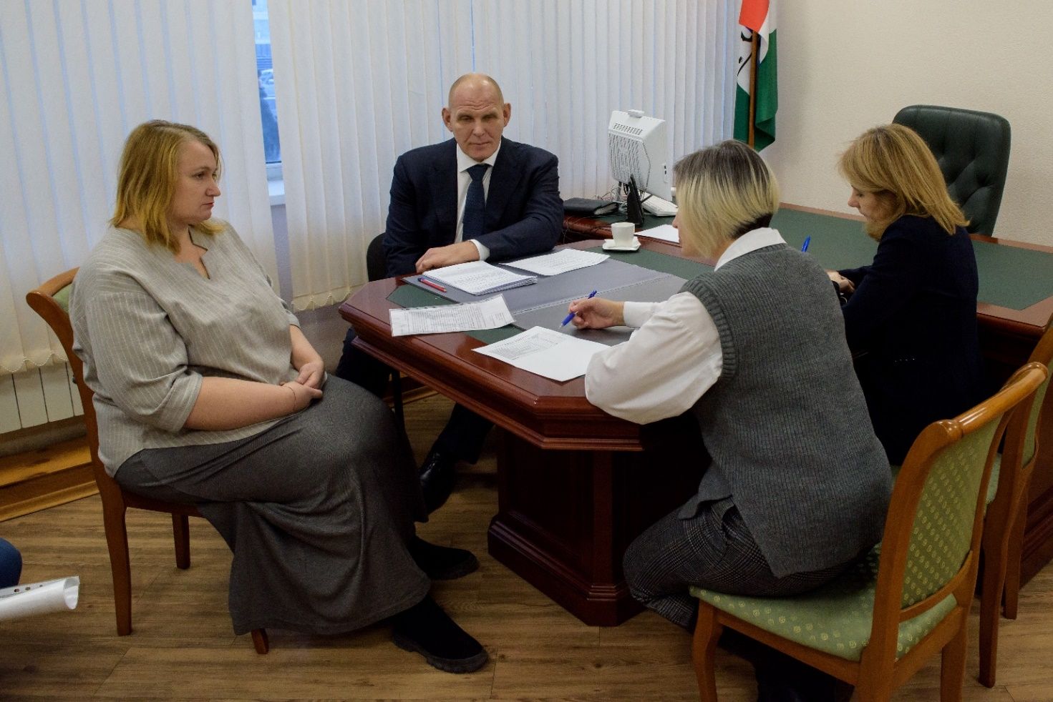

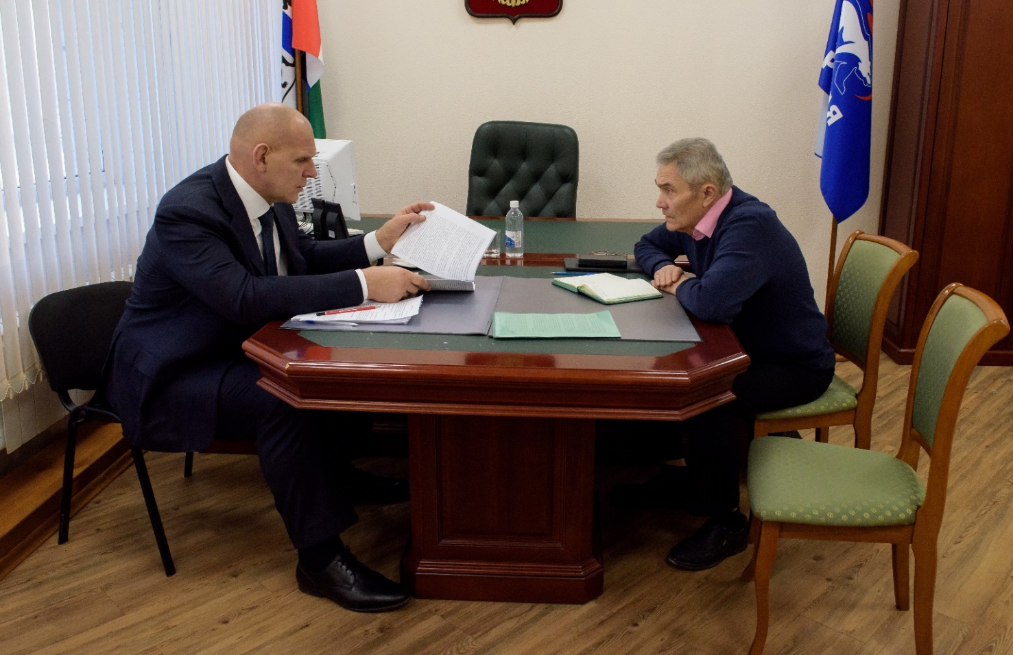
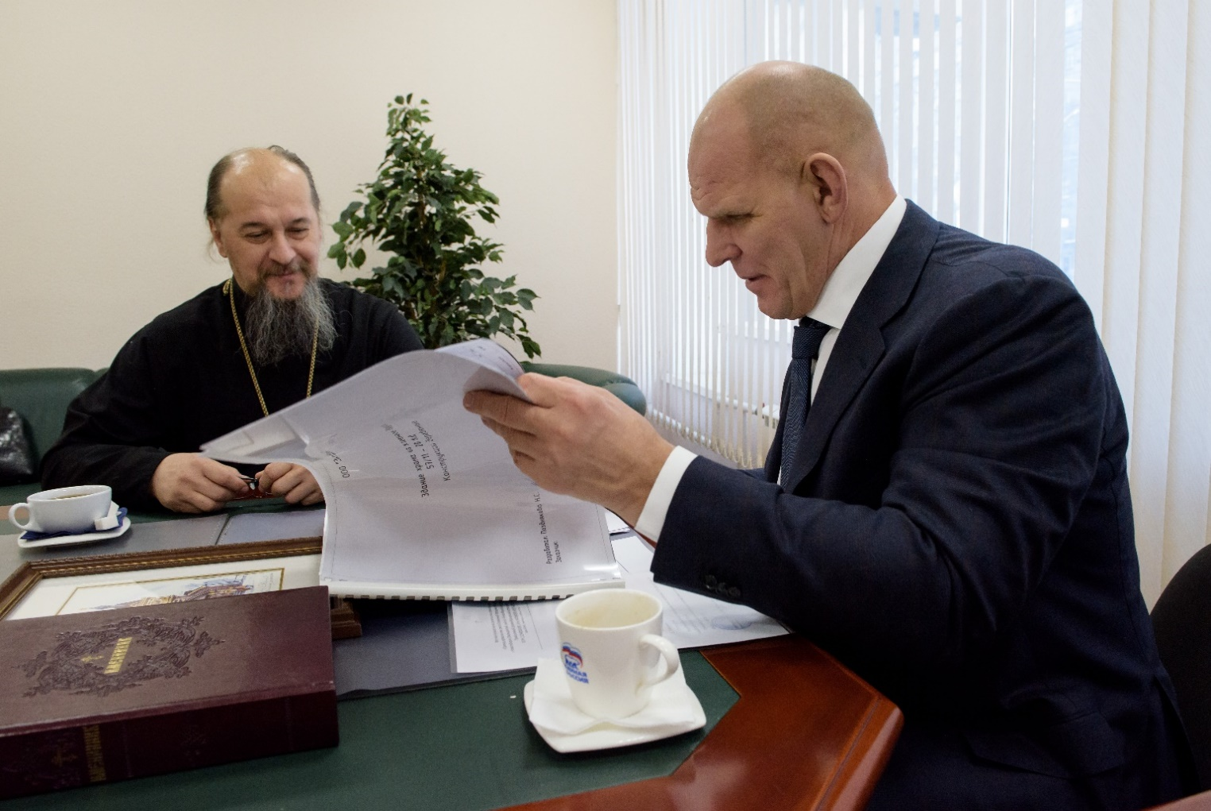

Провел встречу с юными корреспондентами МБОУ г. Новосибирска «СОШ №4 с углубленным изучением предметов гуманитарного цикла – образовательный цикл».

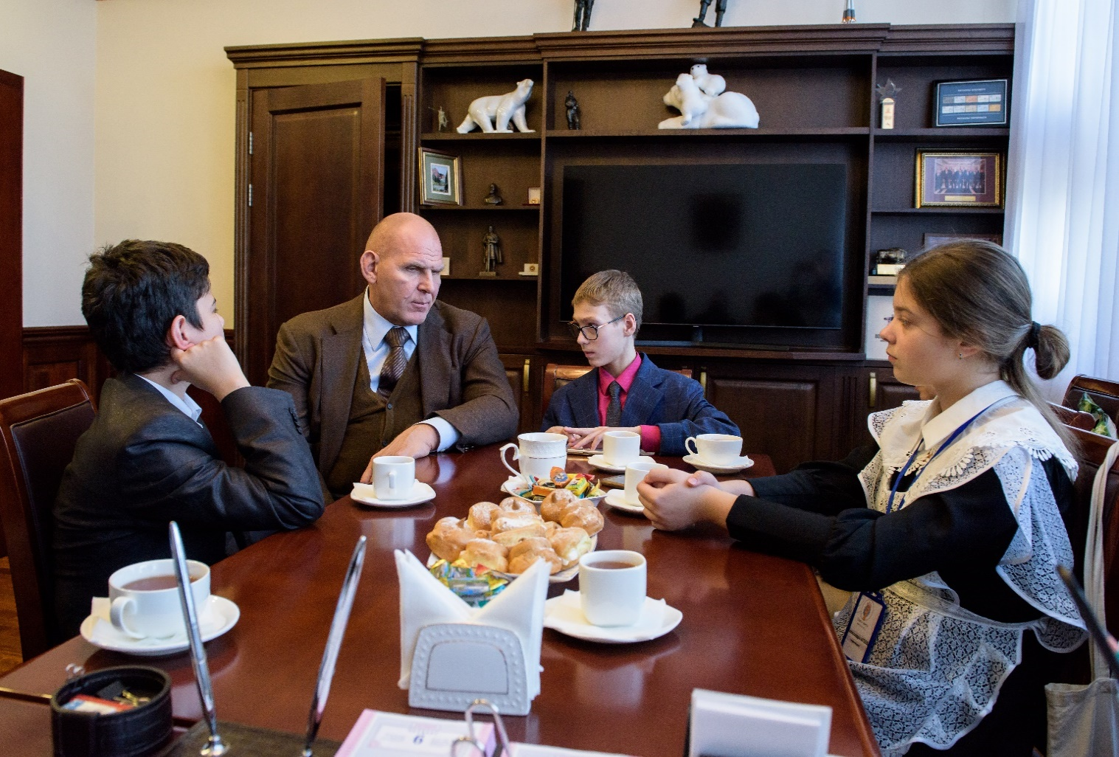
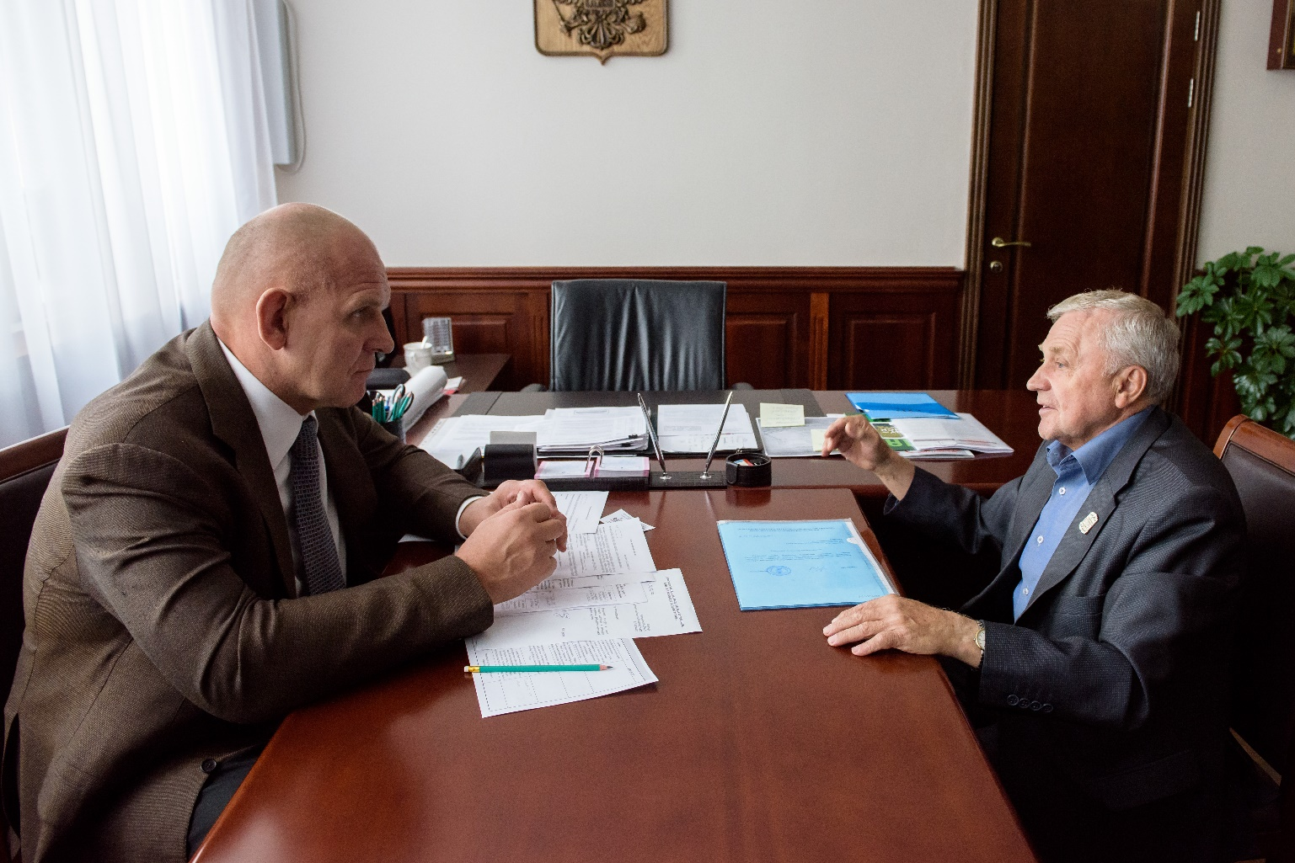

Все поступившие обращения были рассмотрены в соответствии с Федеральным законом от 02.05.2006 № 59-ФЗ «О порядке рассмотрения обращений граждан Российской Федерации» и ч. 2 ст.8 ФЗ от 08.05.1994 г. №3-ФЗ «О статусе сенатора Российской Федерации и статусе депутата Государственной Думы ФС РФ». В рамках полномочий сенатора Российской Федерации по всем вопросам и обращениям даны разъяснения и юридические консультации. Направлены 88 запросов сенатора в соответствующие государственные, правоохранительные органы и органы местного самоуправления.
При анализе содержания всех обращений можно выделить следующие вопросы, в разрешении которых заинтересованы заявители:
- жилищные вопросы (8): о содействии в решении жилищного вопроса; о выселении из служебного жилья; о содействии в переселении из аварийного жилья в г. Екатеринбурге; о содействии в расселении из аварийного жилья в с. Новоцелинное Кочковского района;
- вопросы пенсионного и социального обеспечения (14): о несогласии с размером начисленной пенсии (не учтены годы стажа); о содействии в установлении ежемесячной денежной выплаты заслуженным работникам РФ пенсионного возраста, проживающим в Новосибирской области; об уменьшении суммы вычета из пенсии для оплаты по исполнительным листам неработающему (по состоянию здоровья) инвалиду 3 гр.;
- вопросы по здравоохранению (7): по вопросу государственной поддержки проекта по обслуживанию, ремонту медицинской техники для лечения онкозаболеваний (об импортозамещении оборудования лучевой терапии); о содействии в получении квоты в НИИ ФКИ; о содействии в получении помещения в г. Москве для создания центрального отделения медико-производственного центра "Эпитетика" (комплексная реабилитация пациентов с челюстно-лицевыми дефектами); о содействии в продвижении программного обеспечения в сфере здравоохранения и прохождении процедур для получения грантовой поддержки; поступило предложение об оборудовании для восстановления и реабилитации спортсменов; о содействии в получении медицинской помощи;
- вопросы экологии, землепользования и сельского хозяйства (13): о содействии в продлении конному клубу договора безвозмездного пользования земельным участком для строительства приюта для лошадей; о конфликтной ситуации, связанной с земельным участком в р.п. Краснообск, на котором располагается приют для животных "Верный друг"; о содействии в получении земельного участка для садоводства ветеранам труда; о содействии в предоставлении земельного участка в с. Чемал Республики Алтай для размещения филиала "Музея СССР"; о проблемах берегоукрепления в районе садоводческих товариществ, расположенных в границах Кудряшовского сельсовета Новосибирского района; конфликты, связанные со спорными земельными участками;
- вопросы образования, науки (24): о задержке бюджетного финансирования для строительства школы № 220 (Европейский город); о содействии в продолжении обучения курсанта в Военном университете им. Князя А. Невского МО РФ; о содействии в предоставлении отдельного помещения для детского телевидения в Октябрьском районе и решении вопроса по финансированию; о содействии в предоставлении в пользование помещения в Советском районе для детской киностудии «Поиск»; о реализации социального проекта по строительству в г. Хабаровске образовательного учреждения дополнительного образования для учеников начальных, средних и старших классов; о проблемах дополнительного образования детей и подростков, профессионально-технического образования и реализации федерального проекта "Молодые профессионалы" в Новосибирской области; о создании автогородка в рамках национального проекта; о содействии в строительстве нового детского сада в селе Кузнецовка Баганского района; о проблемах применения сертификата дополнительного образования в ИС «Навигатор ДО НСО» (по данному вопросу состоялся совместный приём заявителя, специалистов мэрии г. Новосибирска и министерства Новосибирской области); о необходимости в открытии детского сада-яслей № 46 при войсковой части № 32456 в с. Ярково Шиловский гарнизон (детский сад располагается на базе МБОУ - СОШ № 11 Шиловского гарнизона, был закрыт 01.09.2016 г. Здание школы и земельный участок находились в ведении Министерства обороны РФ и для открытия дошкольного учреждения необходимо было их передать в собственность Новосибирской области. На протяжении пяти лет ситуация была под контролем сенатора. В настоящее время здание и земельный участок переданы в область, в помещениях дошкольных групп проведены ремонтные работы, группы оснащены необходимым оборудованием и инвентарем. В феврале 2023 года открыта дошкольная группа для детей из семей военнослужащих гарнизона); о строительстве новой школы в Дзержинском районе г. Новосибирска обратилась представитель от инициативной группы родителей (школу № 57 по ул. Авиастроителей, ещё довоенной постройки (83 года), в 2018-м году закрыли как аварийную. В 2024 году планировалось ввести в эксплуатацию новую школу. Однако сроки сноса здания и строительства нового постоянно переносились. В течение 4 лет дети вынуждены учиться в трёх близлежащих школах, где занятия идут в две смены. В региональном правительстве подтвердили, что деньги на демонтаж и снос здания давно выделены, однако муниципальные службы никак не могут организовать начало работ. Сенатор обратился в мэрию города Новосибирска с просьбой ускорить процесс сноса аварийного здания и обновления проектной документации на новую школу. В настоящее время старое здание демонтировано, заключен контракт с подрядчиком для возведения нового здания школы № 57).
- вопросы, касающиеся спорта (33): о содействии в ремонте спортивного зала; о строительстве ЛДС в р.п. Сузуне; о развитии молодежной команды по хоккею Новосибирской области "Сибирские снайперы"; о присвоении специализированному залу греко-римской борьбы в г. Новоалтайске имени Заслуженных тренеров России по греко-римской борьбе братьев Казаковых; о развитии мотоциклетного спорта в Новосибирской области; о конфликтной ситуации, связанной с закрытием спортивного зала в СОШ Чашниково г.о. Солнечногорска, где работала программа "Спортивная борьба в школу"; о необходимости строительства современного Ледового Дворца спорта для хоккея с мячом на базе стадиона "Сибсельмаш" в г. Новосибирске; о содействии в проведении и организации спортивных мероприятий; помощь в приобретении спортивного оборудования и инвентаря для школ и секций; помощь в организации поездок спортсменов на соревнования;
- вопросы ЖКХ и инфраструктуры (32): конфликты, связанные с неудовлетворительной работой управляющих компаний; о содействии в переносе сроков капитального ремонта жилых домов; о ситуации, связанной с аварийным состоянием военных комиссариатов Новосибирской области, о необходимости создания более современных и технологических условий для военных комиссариатов; о необходимости комплексного ремонта (реконструкции) «Дома под часами» и создании музея истории новосибирского конструктивизма; о несогласии жителей домов с планируемым строительством многоэтажных домов на месте магазина "Универсам" по адресу: ул. Ленина, 10; о газификации посёлков Кирзавод Чановского района и р.п. Листвянский Искитимского района ( при участии сенатора газификация поселков перенесена на ближайшее время); о благоустройстве территории вблизи детского сада № 274 в Дзержинском районе г. Новосибирска; поступило предложение по импортозамещению в сфере ЖКХ - оборудование для водоподготовки, станция "Аэромаг" ("ЭкоВодБио-ВС"); о ситуации, связанной со сбором, транспортировкой и утилизацией жидких бытовых отходов (ЖБО) в г. Чулым Новосибирской области.
- вопросы культуры (11): о содействии в предоставлении нового помещения для размещения частного театра эстрады; о содействии в предоставлении нового помещения для музея «Сибирская береста»; о возврате в Россию коллекции старинных телескопов, наследие Российской Академии наук, хранимое до 1941 года в Пулковской обсерватории;
- конфликты, связанные с длительным и ненадлежащим рассмотрением дел правоохранительными и судебными органами (15);
- о содействии в трудоустройстве и другие вопросы (39): инициативы по строительству новых православных храмов, подготовка изданий о замечательных наших земляках - героях Великой Отечественной войны, общественных деятелях, государственных служащих;
- транспорт (2): о неудовлетворительной работе пассажирского транспорта, обслуживающего жилой район Пашино; о содействии в выделении целевых денег из федерального бюджета для завершения строительства автодороги Барабинск-Зюзя-Квашнино до Центра активного отдыха Бухта Лазурная в Барабинском районе;
- мобилизация (4): о нарушениях при проведении мобилизации сотрудников предприятия; о содействии в решении вопроса по выплате денежного довольствия семье мобилизованного.

4. Участие в законодательной деятельности.

Работа с законодательными инициативами:

Выступил соавтором поправок в законопроекты: № 228180–8 «О внесении изменений в Федеральный закон «О ветеранах» (об установлении статуса ветерана боевых действий лицам, поступившим в созданные по решению органов государственной власти Российской Федерации добровольческие формирования, содействующие выполнению задач, возложенных на Вооруженные Силы Российской Федерации, в ходе специальной военной операции) и
№ 92634–8 «О внесении изменения в Федеральный закон «О ветеранах» (о предоставлении статуса ветерана боевых действий и инвалида боевых действий лицам, выполняющим задачи в ходе специальной военной операции на территориях Украины, Донецкой Народной Республики и Луганской Народной Республики с 24 февраля 2022 года).
Обращение в комитет Государственной Думы РФ по государственному строительству и законодательству о поддержке предложения по внесению изменений в проект Федерального закона «Об общих принципах организации местного самоуправления в единой системе публичной власти».
Обращение в комитет Государственной Думы РФ по труду, социальной политике и делам ветеранов о поддержке предложения по внесению изменений в Федеральный закон от 28.12.2013 г. № 400-ФЗ «О страховых пенсиях», в части индексации пенсий работающих пенсионеров.
Обращение в комитет Государственной Думы РФ по обороне, комитет Совета Федерации РФ по обороне и безопасности, в комитет Государственной Думы РФ по труду, социальной политике и делам ветеранов с просьбой поиска возможных решений, обеспечивающих равные возможности для членов семей военнослужащих, погибших до и после 16.01.1995 г. (дата вступления в силу Федерального закона от 12.01.1995 г. № 5-ФЗ «О ветеранах»).
Обращение в профильные комитеты Государственной Думы РФ и Совета Федерации РФ, в Министерство обороны РФ о поддержке предложения о признании воинских званий, присвоенных военнослужащим в других государствах и странах СНГ в случае приобретения гражданства Российской Федерации и поступления на военную службу в Вооруженные Силы РФ.
Обращение в комитет Государственной Думы РФ по вопросам собственности, земельным и имущественным отношениям о рассмотрении предложения внесения изменений в законодательство Российской Федерации в жилищной сфере, в части банкротства ипотечных заёмщиков.

Обращение в комитет Государственной Думы РФ по строительству и жилищно-коммунальному хозяйству по законопроекту № 237186-8 «О внесении изменений в статью 6 Федерального закона «О связи» и Жилищный кодекс Российской Федерации», предусматривающему установление безвозмездного размещения в МКД телекоммуникационного оборудования операторов связи, с позицией собственников помещений в МКД, которые считают, что принятие данного законопроекта нарушает их права.
Обращение в комитет Государственной Думы РФ по экономической политике от участников сферы рекламного бизнеса по внесению изменений в законопроект № 160605-8 «О внесении изменений в Федеральный закон «О рекламе», в части распространения цифровой наружной рекламы и установки рекламных конструкции.
Обращение в комитет Государственной Думы РФ по экологии, природным ресурсам и охране окружающей среды о необходимости в дополнении действующего законодательства в части принимаемых мер для решения проблем бездомных животных.

5. Участие в осуществлении парламентского контроля.
Выполнение поручений Совета Федерации:

17 октября - награждение благодарственными письмами сенатора победителей школы-конкурса «Портрет твоего края» из Новосибирской области. Всероссийская школа-конкурс «Портрет твоего края» проходит при поддержке Совета Федерации в течение пяти лет, а идея награждения победителей личной благодарностью сенатора РФ в своем регионе была одобрена Валентиной Ивановной Матвиенко в ходе 485-го пленарного заседания.
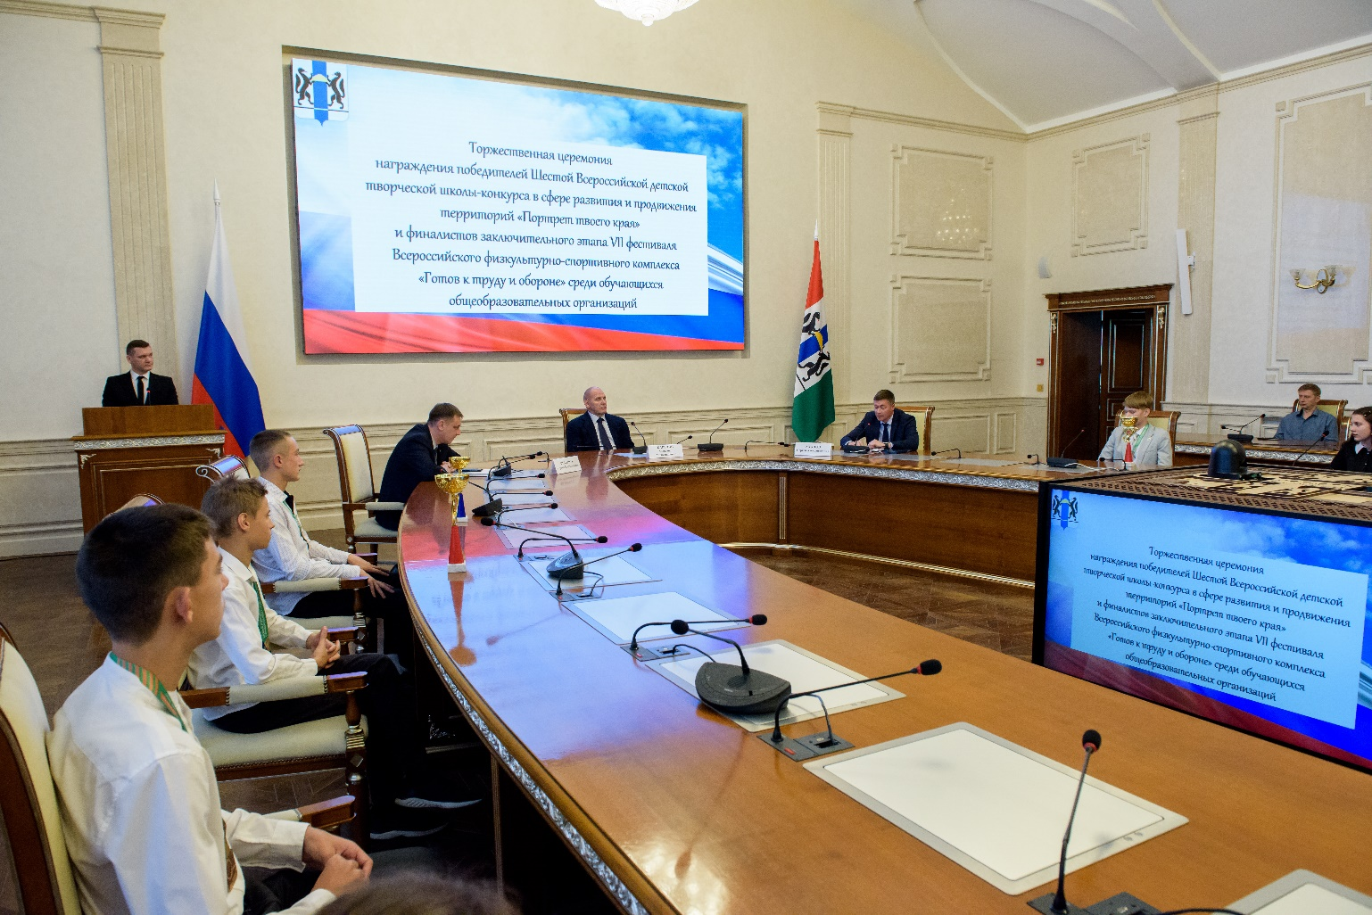

24 ноября - чествование детей-лауреатов Всероссийского гражданско-патриотического проекта «Дети-герои». Были вручены памятные медали Совета Федерации «За проявленное мужество» и ценные подарки, а также благодарственные письма сенатора родителям юных героев за правильное воспитание детей, которые в чрезвычайной ситуации проявили решительность и смелость.
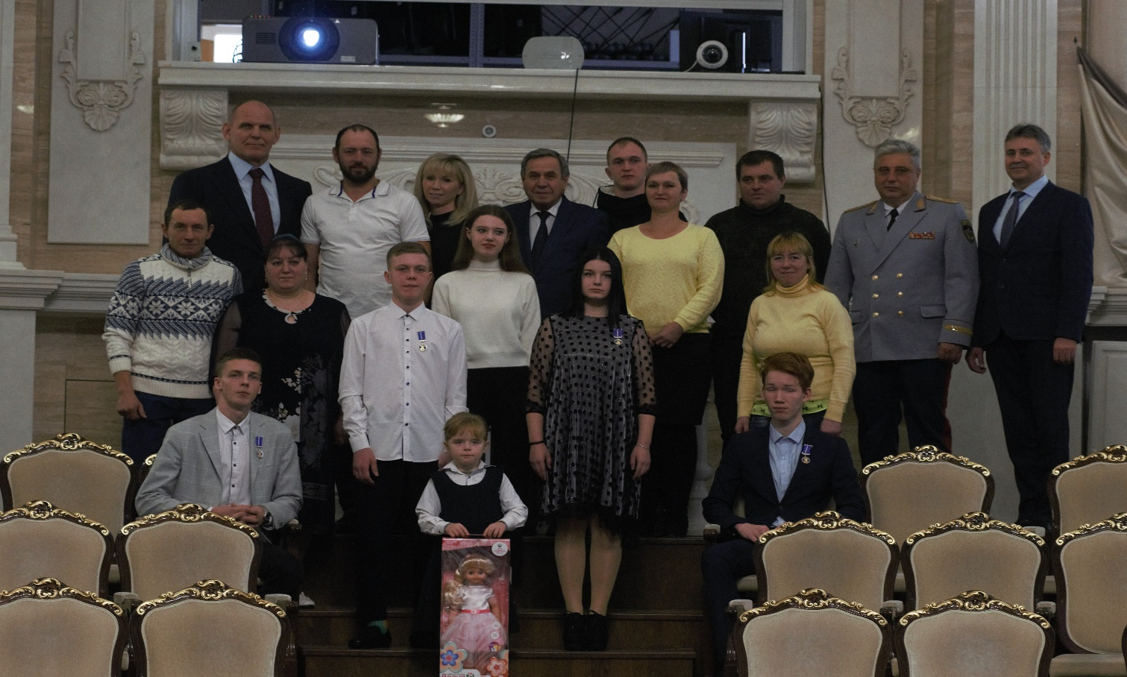

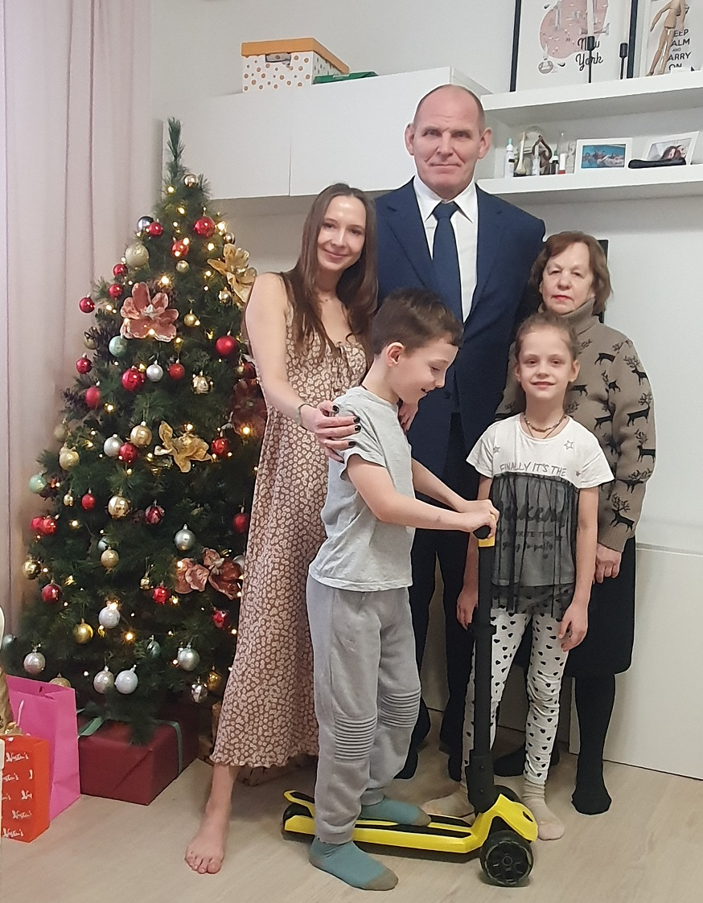
Участие в проекте «Ёлка желаний».
Юным новосибирцам были вручены новогодние подарки.

Были направлены запросы сенатора для получения необходимой информации по поручению Председателя Совета Федерации ФС РФ Матвиенко В.И.:
- в Министерство труда и социального развития Новосибирской области о предоставлении информации о состоянии объектов инфраструктуры детского оздоровительного отдыха в регионе;
- в Министерство здравоохранения Новосибирской области о предоставлении информации по оснащению фельдшерско-акушерских и фельдшерских пунктов персональными компьютерами с выходом в сеть "Интернет";
- в Министерство промышленности, торговли и предпринимательства Новосибирской области о дополнительных мерах развития и поддержки малого и среднего предпринимательства в регионе;
- в Министерство образования Новосибирской области о предоставлении информации о деятельности Новосибирского регионального отделения Всероссийского детско-юношеского военно-патриотического общественного движения "ЮНАРМИЯ" за 2022 год;
- в Министерство жилищно-коммунального хозяйства Новосибирской области о реализации программы газификации в регионе;
- в Правительство Новосибирской области по программе «Технопрома».
Так же, по просьбе сенатора РФ Лебедева Владимира Альбертовича, для Рабочей группы по вопросам совершенствования системы управления и правового регулирования в сфере обращения с медицинскими отходами, была запрошена в Министерстве здравоохранения Новосибирской области и передана информация об объёмах образования медицинских отходов за 2021 год и стоимости обращения с медицинскими отходами, согласно действующим договорам, организациям, имеющим лицензию на медицинскую и/или фармацевтическую деятельность.
Полученная информация по запросам была направлена в профильные Комитеты СФ.

6. Участие в межпарламентской деятельности:

Республика Беларусь:

В рамках мероприятий, проводимых Парламентским Собранием Союза Беларуси и России:

в феврале сенатор встретился с Президентом Беларуси Александром Лукашенко. Обсудили вопросы будущего сотрудничества. Речь шла о поставках белорусской техники в Новосибирскую область. Посетил Могилевскую область, г. Бобруйск, где встретился с трудовым коллективом ОАО «Управляющая компания холдинга «Бобруйскагромаш». Для гостей была проведена экскурсия по производственным цехам, а также подготовлена выставка готовой техники – сельскохозяйственных машин и оборудования, которые производит предприятие;
1 марта участвовал в заседании Комиссии Парламентского Собрания Союза Беларуси и России по безопасности, обороне и борьбе с преступностью (в формате ВКС);
10 марта участвовал в заседании Комиссии по вопросам экологии, природопользования и ликвидации последствий аварий (в формате ВКС);
28 апреля, в г. Минске принял участие в заседании постоянно действующего семинара при Парламентском Собрании Союза Беларуси и России по вопросам строительства Союзного государства на тему: «Состояние и основные направления развития информационной безопасности Союзного государства в условиях современных вызовов и угроз». Важным аспектом заседания стало обсуждение перспектив развития общего информационно-правового пространства Союзного государства. Формат мероприятия позволил детально рассмотреть актуальные вопросы сотрудничества Беларуси и России в рамках Союзного государства;
28 апреля принял участие в открытии II Национального форума атлетов, который собрал более 250 участников в Национальном олимпийском комитете Республики Беларусь. Мероприятие прошло в форме интерактивного обучающего семинара-конференции с элементами экспертной дискуссии, цель форума – социализация атлетов после окончания карьеры, приобретение новых знаний и формирование навыков в продвижении личного бренда;
24 мая участвовал в заседании Комиссии по безопасности, обороне и борьбе с преступностью и научно-практической конференции «Комплексная защита информации».
В июне, трижды, в рамках рабочих поездок, побывал в Республике Беларусь:
- г. Минск, принял участие в работе Международной парламентской конференции «Историческая память: Великая Победа, добытая единством»; встретился с Президентом Национального олимпийского комитета Беларуси Виктором Лукашенко, во время встречи были обсуждены формы взаимодействия Беларуси и России в спортивной сфере развития олимпийского движения;
- г. Минск, принял участие в работе шестьдесят второй сессии Парламентского Собрания Союза Беларуси и России. Возложил венки и цветы к Монументу Победы, осмотрел выставку «Документальная память» и «Партизаны Беларуси»;
- принял участие в российско-белорусском проекте «Поезд Памяти, в рамках которого 200 старшеклассников из России и Белоруссии, посетили 15 городов России и Белоруссии, чья история связана с событиями Великой Отечественной войны. Сенатор сопровождал группу участников проекта «Поезд Памяти» на этапе Гродно — Витебск (Республика Беларусь) – Смоленск (Российская Федерация). Маршрут «Поезда Памяти» был выстроен очень символично: нить этой протяженной железнодорожной экспедиции сплетена так, что ее участники сначала имели возможность проехать по траектории отступления наших войск, а затем – посетить города где произошли переломные события и началось наступление Советской Армии».
26 октября принял участие в заседании Комиссии Парламентского Собрания по безопасности и обороне. Мероприятие прошло в формате видеоконференции. Парламентарии обсудили разработку новых программ Союзного государства по вопросам деятельности Комиссии Парламентского Собрания по безопасности и обороне.
В ноябре принял участие в работе 63 Сессии Парламентского Собрания Союза Беларуси и России».

Донецкая Народная Республика:
С рабочей поездкой, посвящённой Дню защитника Отечества, посетил г. Донецк. В составе делегации прибыл на мобилизационный пункт в прифронтовую зону Донбасса и поздравил солдат Донецкой Народной Республики с Днём защитника Отечества. Участвовал в церемонии возложения цветов к Вечному огню у мемориального комплекса «Твоим освободителям, Донбасс».

Южная Осетия:
В апреле, в составе парламентской делегации посетил Южную Осетию и принял участие в съезде партии "Единая Осетия". Принял участие в расширенном заседании инициативной группы в поддержку референдума о вхождении Южной Осетии в состав России, по итогу, провёл брифинг.

Армения:
22 апреля в составе делегации Федерального Собрания РФ, посетил г. Степанаван, где участвовал в 34- м заседании Межпарламентской комиссии по сотрудничеству Федерального
Собрания Российской Федерации и Национального Собрания Республики Армения. Мероприятие было посвящено 30-летию установления дипломатических отношений между Арменией и Россией, а также 25-летию Договора о дружбе, сотрудничестве и взаимной помощи между Российской Федерацией и Республикой Армения.
12 июля сенатор работал в г. Красноярске, куда прибыл в составе делегации для участия в 35-ом заседании Межпарламентской комиссии по сотрудничеству Федерального Собрания Российской Федерации и Национального Собрания Республики Армения. В рамках рабочего визита:
- встречался с членами Красноярской региональной общественной организации «Ехпайрутюн» («Братство»);
- участвовал в церемонии возложения венков и цветов к Вечному огню на мемориале Победы;
- посещал с экскурсией Красноярскую ГЭС;
- теплоходная экскурсия по реке Енисей, включая официальный обед от имени заместителя Председателя Совета Федерации Федерального Собрания Российской Федерации Ю.Л. Воробьёва в честь делегации Национального Собрания Республики Армения.
В августе, в Новосибирском государственном художественном музее, состоялась масштабная выставка «Сокровища «Ковчега» в сердце Сибири» из коллекции музея армянской культуры, истории и религии «Тапан». Благодаря установившимся дружеским связям, в декабре, в г. Москве, в Армянском музее «Тапан» Российской и Ново-Нахичеванской Епархии Армянской Апостольской Церкви состоялась выставка произведений сибирских живописцев ХХ столетия из Новосибирска. Сенатор принимал участие в открытии обеих выставок.

- Федеральные и общественные мероприятия, в которых участвовал сенатор Российской Федерации

24 января, г. Москва | Участие в ежегодной премии Владимира Высоцкого «Своя колея».
26 января, г. Москва | Участие во встрече со слушателями Пограничной академии Федеральной службы безопасности Российской Федерации.
28 января, г. Красноярск | Участие в церемонии открытия XXXIII Международного турнира по вольной борьбе серии Гран-при «Иван Ярыгин» - 2022.
03 февраля, г. Томск | Участие в торжественном мероприятии, посвящённом 10-летию телекомпании «Томское время».
04-05 февраля,  г. Суздаль | Участие в работе отчётно-перевыборной конференции Регионального отделения Партии «ЕДИНАЯ РОССИЯ» Владимирской области.  Участие в торжественном открытии Чемпионата России по греко-римской борьбе
11 февраля, г. Москва | Товарищеское состязание между сборной Ненецкого автономного округа и «Легендами хоккея» Матч организован в поддержку Олимпийской сборной России.
3 марта, г. Самара | Участие в торжественной церемонии открытия Первенства России по греко-римской борьбе среди юниоров до 21 года памяти заслуженного строителя России Игоря Александровича Найвальта.
12 марта, МО,  г. Балашиха | Посещение Военной академии Ракетных войск стратегического назначения имени Петра Великого.
24 марта, МО, г. Голицыно | Встреча в Голицынском пограничном институте Федеральной службы безопасности.
25 марта  г. Москва | Участие в заседании Попечительского совета Фонда поддержки публичной дипломатии имени А.М. Горчакова.
28 марта, г. Москва | Участие в заседании Бюро Высшего совета Партии «ЕДИНАЯ РОССИЯ»
01 апреля  г. Чайковский | Участие в работе IX Международной научно-практической конференции «Подготовка единоборцев: теория, методика и практика».
14 апреля, г. Ижевск | Рабочая поездка в Удмуртию. Визит по плану Штаба общественной поддержки. Проведено 5 мероприятий.
15 апреля  г. Москва | Участие в заседании Общественного совета проекта Всероссийской политической партии «ЕДИНАЯ РОССИЯ» «Историческая память».
18-19 апреля  Вологодская область  г. Череповец | Участие в образовательном проекте «Встречи с интересными людьми». Встреча с кадетами АОУ ВО «ОЦ кадетская школа «Корабелы Прионежья» имени Героя России Ю.Л. Воробьева.
23 апреля  г. Москва | Участие в благотворительном фестивале художественной гимнастики "Алина", посвященный Дню Победы.
26 апреля  г. Москва | Встреча с учащимися Московского Президентского Кадетского Училища им. М.А.Шолохова.
12 мая  г. Москва | «Урок мужества», для сотрудников Федеральной службы охраны РФ посвящённый Победе в Великой Отечественной войне
 | Участие в заседании круглого стола на тему: «Электронное предварительное голосование 2022» Партии «ЕДИНАЯ РОССИЯ»
 | Встреча с ветеранами спорта.
22 мая  г. Москва | Участие в процедуре запуска электронного предварительного голосования – 2022 Партии «ЕДИНАЯ РОССИЯ».
23 мая, г. Москва | Встреча с детьми ГБОУ школа № 1298 Профиль Куркино.
24 мая, г. Люберцы | Участие в международной акции «Сад памяти»-2022. 27 миллионов деревьев в память о каждом из 27 миллионов погибших в годы Великой Отечественной войны.
08 июня, г. Москва | Встреча и фотографирование с детьми Кировской области в СФ РФ.
09 июня, г. Москва | Участие в церемонии вручения Мечей Победы "Городам воинской славы" в Совете Федерации.
11 июня, г. Москва | Благотворительный матч по баскетболу.
17 июня  г. Санкт-Петербург | Участие в работе Петербургского международного экономического форума Стратегическая сессия «Спорт без преград: новые сценарии и форматы» .
21 июня, г. Москва | Участие в торжественной церемонии вручения регалий Почётного Академика Российской академии художеств директору Художественного музея г. Новосибирска.
 | Встреча с молодыми лидерами, победителями Президентских Грантов- 2022.
02 июля  г. Калининград | Участие в торжественном мероприятии - Мемориал Заслуженного мастера спорта России А.А. Шумилина.
 | Встреча с жителями Калининграда и Калининградской области.
 | Экскурсия на физкультурно-оздоровительный комплекс Автотор Арена.
06 июля, г. Барнаул | Рабочая поездка в г. Барнаул. Провёл 9 встреч и мероприятий.
02 августа  г. Москва | Участие в экспертном совещании Общероссийского народного фронта по вопросам физической культуры и спорта (МСК) ВКС.
06 сентября, г. Ижевск | Рабочая поездка в г. Ижевск. Проведено 5 встреч и мероприятий.
9 сентября, г. Нальчик | Рабочая поездка в Кабардино-Балкарскую Республику, в дни празднования 100-летия образования региона. Рабочая встреча с Председателем Парламента КБР и членами президиума Парламента Кабардино-Балкарии.
10 сентября  с. Вороново, Москва | Участие в торжественном открытии X Юбилейной Спартакиады Минэкономразвития России «Большие гонки X».
10 сентября, г. Москва | Встреча с коллективом компании АРГО.
16 сентября, г. Минск | Чествование трёхкратного олимпийского победителя Александра Васильевича Медведя (85 лет).
25 сентября  г. Кемерово | Участие в торжественном открытии X юбилейного Международного турнира по вольной борьбе «Шахтёрская слава-2022».
30 сентября, г. Москва | Церемония подписания договоров о принятии в Россию Донецкой Народной Республики, Луганской Народной Республики, Запорожской области и Херсонской области и образовании новых субъектов РФ.
03 октября  г. Москва | Участие в открытом диалоге с Министром строительства и ЖКХ РФ И.Э.Файзулиным.
 | Показ спектакля «Я знаю правду» для сенаторов Донецким музыкально-драматическим театром им. Бровуна.
04 октября  г. Москва | Встреча с личным составом 147 автомобильной базы Министерства обороны Российской Федерации .
17 октября, г. Москва | Участие в заседании Бюро Высшего совета партии "ЕДИНАЯ РОССИЯ".
03 ноября, г. Москва | Участие в церемонии награждения детей-героев в Совете Федерации.
14 ноября  г. Москва | Участие в открытии историко-документальной выставки "Знать и помнить", в рамках проведения дней Новгородской области.
15 ноября  г. Москва | Встреча со студентами Московского государственного гуманитарно-экономического университета.
Участие в торжественном мероприятии – вечере, посвящённом 30-летию
ООО «Российский союз спортсменов» и юбилею Олимпийских игр.
26 ноября, г. Самара | Участие в мероприятии, посвящённом памяти В.С. Высоцкого.
30 ноября  г. Москва | Встреча со студентами 3-го курса факультета "Менеджмент в строительной отрасли" Московского государственного строительного университета.
 | Открытие экспозиции "Первый Художник Новосибирска" в СФ. Выставка приурочена 85-летию образования Новосибирской области.
 | Встреча с Министром спорта Российской Федерации.
08 декабря, г. Москва | Участие в торжественном приёме по случаю Дня Героев Отечества.
09 декабря  г. Москва | Участие в ежегодном «Форуме маленьких героев», организованный ВОО "Молодая Гвардия", на котором 25 детей из 12 регионов России были награждены медалью «Юный герой».
 | Встреча с Новосибирским землячеством.
13 декабря  г. Москва | Участие в награждении премией "Знание". Наградил победителя в номинации "МЫ ВМЕСТЕ".
14 декабря  г. Москва | Участие во вручении Национальной спортивной премии. Награждение лауреатов национальных номинаций в области физической культуры и спорта, награда "Гордость России (тренер года)".
19 декабря, г. Москва | Участие в заседании ЦИК России.
20 декабря  г. Москва | Участие в торжественной церемонии, в связи с 10-летием Всероссийского движения "Трезвая Россия". Отчетная конференция.
22 декабря  г. Москва | Участие в открытии выставки коллекции произведений сибирских живописцев ХХ столетия.
28 декабря  г. Москва | Участие в первом заседании рабочей группы по обеспечению взаимодействия органов публичной власти и организаций по вопросам мобилизационной подготовки и мобилизации, социальной и правовой защиты граждан РФ, принимающих участие в специальной военной операции, и членов их семей.

Большое внимание сенатор уделяет развитию спорта, пропаганде правильных ценностей и здорового образа жизни. Каждое спортивное событие и поездка по городам России предваряют мастер-классы, встречи и совместные тренировки с юными спортсменами и родителями, встречи со школьниками, медиа-проекты. Результатом является развитие проектов, направленных на улучшение материально-технической базы объектов спортивной инфраструктуры.

1 апреля Александр Карелин принял участие в международной научно-практической конференции в Пермском крае, организованной ФГБОУ ВО «Чайковская государственная академия физической культуры и спорта» совместно с «Центром спортивной подготовки сборных команд России» при поддержке Министерства спорта Российской Федерации. Конференция состоялась в рамках Координационного плана основных мероприятий региональных олимпийских академий России на 2022 год. В работе конференции приняли участие свыше 500 специалистов из 6 стран, среди которых были: иностранные и российские ученые, руководители спортивных учреждений, руководители комплексных научных групп, преподаватели, тренеры и специалисты по разным видам единоборств, учителя физической культуры общеобразовательных учреждений, аспиранты и студенты.
14 апреля состоялась рабочая поездка сенатора в столицу Удмуртии Ижевск с миссией открыть первый в стране Центр объединения гражданских инициатив «Веста». Визит состоялся по плану Штаба общественной поддержки. В рамках поездки сенатор встретился с воспитанниками социально-реабилитационного центра для несовершеннолетних «Веста» и ответил на вопросы школьников о своей спортивной карьере. Также посетил спортивный комплекс, осмотрел зал для занятий греко-римской борьбой, волейбольный зал, побывал на площадке регионального центра по подготовке к ГТО и ответил на вопросы волонтёров, пообщался со спортсменами.
19 апреля, по приглашению Юрия Воробьева, принял участие в образовательном проекте «Встречи с интересными людьми». Мероприятие состоялось в Образовательном центре – кадетской школе «Корабелы Прионежья» Вологодской области. Ключевым мероприятием программы стал живой диалог между обучающимися, педагогами Образовательного центра. Сенатор рассказал о своем пути в профессию, о собственных взглядах на жизнь, поделился личным опытом достижения успеха, а также ответил на многочисленные вопросы. Также сенатор открыл в ледовом стадионе хоккейный матч между детскими командами «Онежец» (Вологодская область) и «Титан» (республика Карелия). В спортивном зале для обучающихся центра Александр Карелин показал мастер-класс.
6 июля состоялся визит сенатора в Барнаул. Посетил АО СЗ «БКЖБИ №2», формовочный цех, арматурный цех, выставку продукции. Встреча с лидерами движения стройотрядов г. Барнаула прошла в формате открытого диалога и позволила молодым людям задать интересующие вопросы сенатору по развитию движения, будущему строительной отрасли, развитию волонтёрства. Развитие движения строительных отрядов сегодня как никогда набирает обороты в нашей стране, как правило члены отрядов это активные, неравнодушные молодые люди.

Сенатор принял участие в открытии Первенства Сибирского федерального округа по гребле на байдарках и каноэ. Посетил тренировку детей спортивной школы олимпийского резерва по футболу Алексея Смертина, в рамках которой пообщался с тренерским сообществом. Пресс-подход. Провёл встречу с победителями предварительного голосования и активом партии «ЕДИНАЯ РОССИЯ». Принял участие в конференции местного Барнаульского отделения партии «ЕДИНАЯ РОССИЯ», в ходе которой прошло голосование по выдвижению списка кандидатов на выборы в Барнаульскую Городскую Думу.
09 июля Александр Карелин посетил Калининград. Принял участие в торжественной церемонии открытия 25-го Всероссийского турнира по вольной борьбе среди атлетов в возрасте до 24 лет на призы заслуженного мастера спорта России, обладателя Кубка мира, победителя Игр доброй воли, чемпиона Европы Андрея Анатольевича Шумилина. Помимо участия в открытии и закрытии турнира, осмотрел ещё несколько спортивных объектов. Александр Карелин принял участие в проекте «Открытая арена», провёл встречу с активом калининградского спорта. Свыше трехсот представителей профильных федераций, государственных спортивных школ, различных клубов и объединений смогли задать вопросы, сфотографироваться и получить автограф на центральной площадке Дворца спорта «Янтарный». Посетил зал школы греко-римской борьбы победителя Олимпийских игр, многократного чемпиона мира Мусы Евлоева. Ещё одним важным пунктом программы визита Карелина стало посещение физкультурно-оздоровительного комплекса Автотор Арена.
В августе сенатор посетил Карасукский район Новосибирской области. Познакомился с работой спортивного зала «Здоровье», посетил стадион «Локомотив», универсальную спортивную площадку, осмотрел обновленное здание под размещение IT Клуба технического лицея №176, побывал на аэродроме, на строительстве районного Дома культуры. Сенатор дал высокую оценку организации работы учреждений спорта, образования и досуга граждан в Карасуке. Особенно удивил оборудованием и планами работы IT Клуб, - это современное учреждение, где карасукских ребят и школьников из других районов будут готовить к обучению современным инженерным профессиям и будущих врачей.

1 сентября сенатор принял участие в торжественной линейке, посвящённой Дню знаний в СОШ № 219 и провёл встречу с учащимися, в рамках Всероссийской просветительской акции «Поделись своим Знанием».

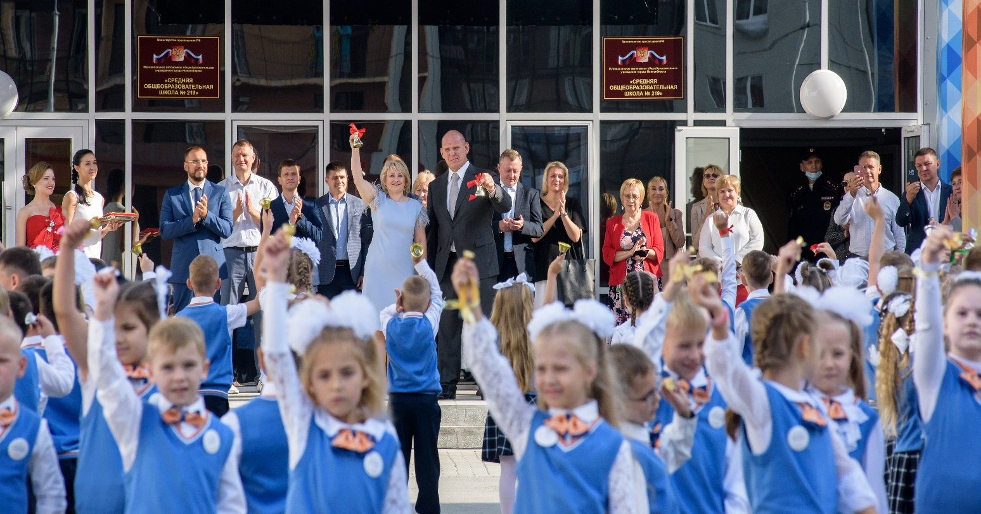
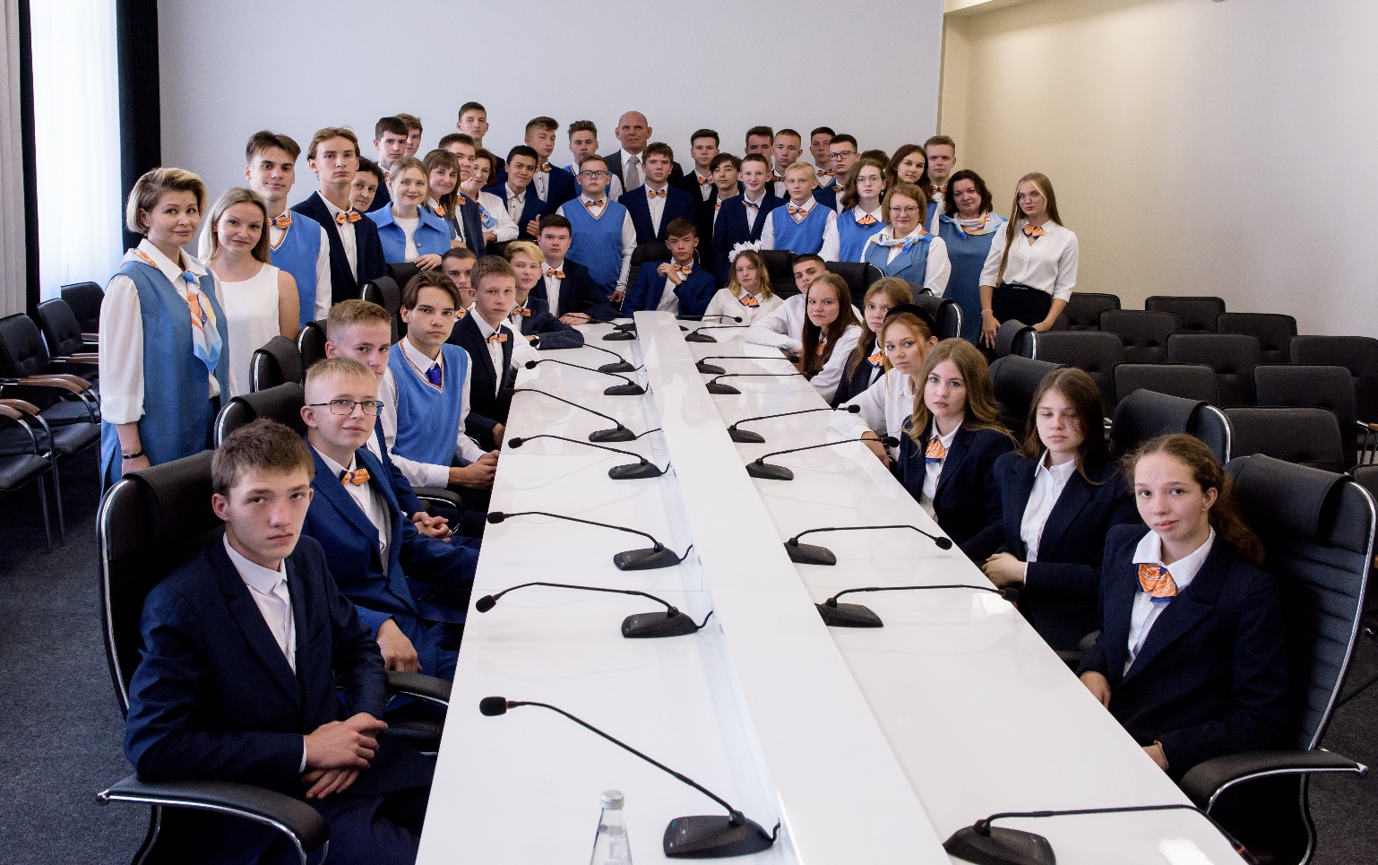

В сентябре, в дни празднования 100-летия Кабардино-Балкарской Республики, сенатор посетил г. Нальчик. В рамках визита состоялась рабочая встреча с Председателем Парламента КБР Татьяной Егоровой. В рамках парламентских встреч встретился с членами президиума Парламента Кабардино-Балкарии. Во встрече приняли участие сенатор РФ – представитель от законодательного (представительного) органа государственной власти КБР в Совете Федерации ФС РФ Мухарбий Ульбашев, депутат Государственной Думы ФС РФ Заур Геккиев. Члены делегации ознакомились со стендами, где представлены спортивные кубки и награды, завоёванные депутатами и сотрудниками Аппарата Парламента КБР в разные годы.

9 сентября сенатор посетил город Глазов. Провёл мастер-класс, где участники, а это более 300 спортсменов из разных городов и районов Удмуртии и их тренеры, получили не только новые знания и советы, но и футболки с автографом гостя. Также сенатор встретился со спортсменами Глазовского педагогического института, сотрудниками Чепецкого механического завода, членами патриотических клубов.

27-30 октября Участие в организации и проведении Всероссийского открытого юношеского турнира «Сила Традиций», на котором выступали сильнейшие атлеты 2006-2007 годов рождения, представляющие федеральные округа России, а также борцы национальной команды Беларуси.
Цель состязаний – подготовка резерва сборной России, создание дополнительных возможностей для повышения мастерства перспективных атлетов в возрастной группе «кадеты». Среди почетных гостей турнира были победители Олимпийских игр, чемпионатов мира и Европы по разным видам спорта. У гостей турнира особая миссия, персонально для каждого титулованного спортсмена готовилась программа, в которую входили пресс-конференции, открытые уроки в общеобразовательных школах, спортивных секциях, детских домах. (Участники турнира – 140 спортсменов, гости - более 3000).

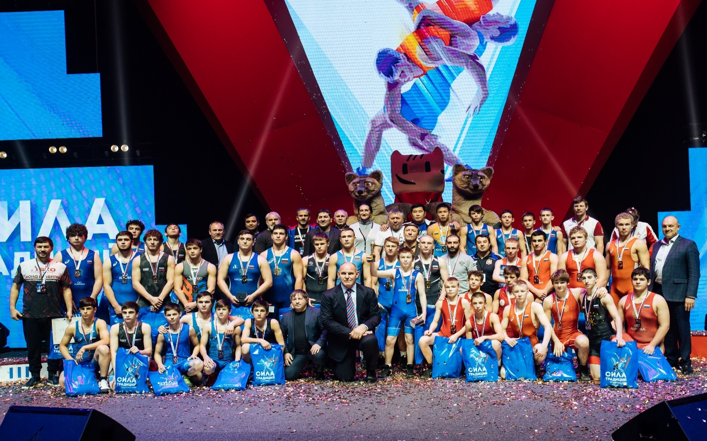

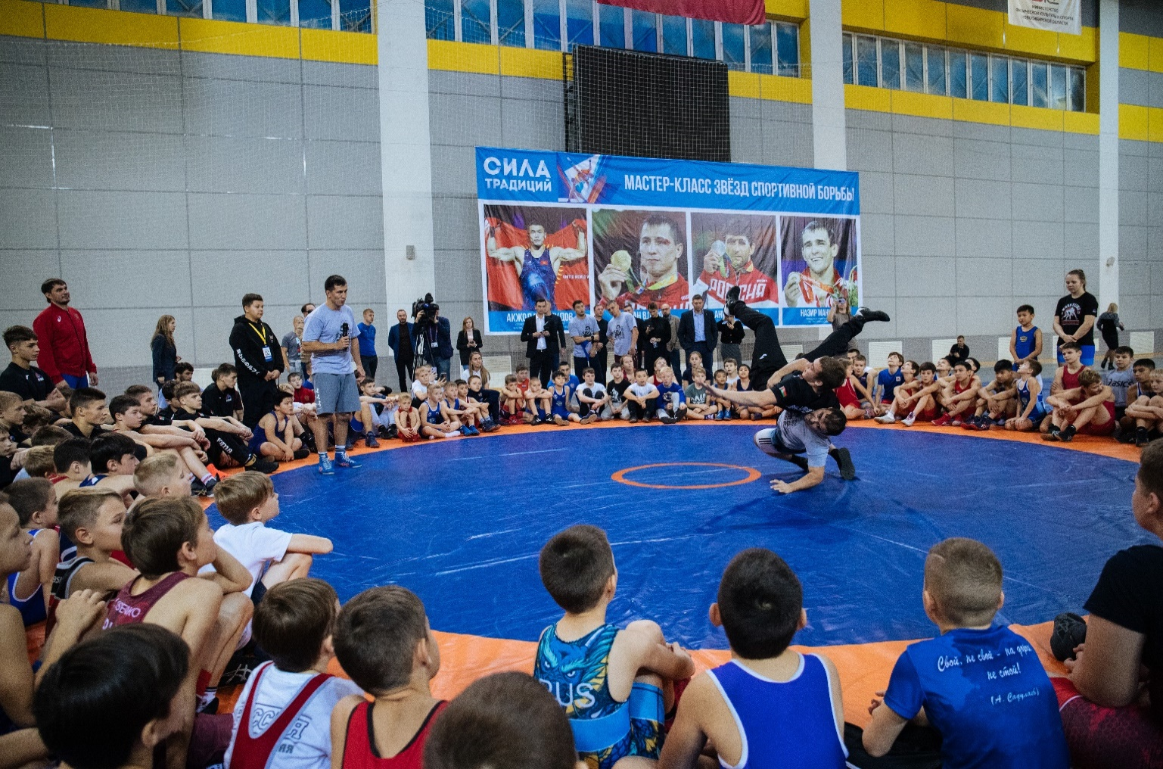

11 октября участвовал в церемонии награждения финалистов Соревнований ГТО благодарственными письмами министерства образования НСО. На базе Международного детского центра «Артек» состоялся финал VII Всероссийского фестиваля ГТО среди обучающихся общеобразовательных организаций. Ребята из Новосибирской области стали призёрами соревнований.

Александр Карелин поддержал инициативу директора новой школы СОШ № 219 в микрорайоне «Родники» в Калининском районе города Новосибирска и оказал содействие в оборудовании малого спортивного зала борцовским ковром. Планируются группы для занятий ОФП и основам греко-римской борьбы под руководством тренера.

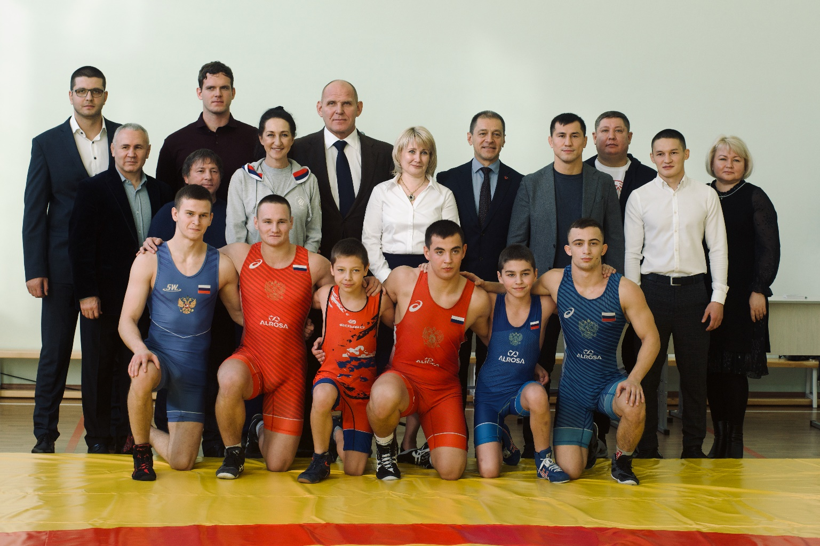

Особое внимание сенатор уделяет теме патриотизма. В течении года сенатор проводил встречи с учащимися школ, студентами вузов, коллективами предприятий, выезжал в действующие военные части, проводил встречи с личным составом.
В марте сенатор выступил перед профессорско–преподавательским составом, слушателями и курсантами Военной академии Ракетных войск стратегического назначения имени Петра Великого. Встреча проходила в формате диалога об армии и экономике, спорте и жизни в стране в целом. В заключении встречи Александр Карелин провел автограф и фотосессию, а также посетил уникальные объекты учебно-материальной базы лучшего военно-политехнического вуза России.
Выступал на митинг-концерте «Zа Мир! ... Zа Президента!», посвящённый Дню воссоединения Крыма с Россией.
19 марта состоялась встреча с личным составом 39-ой Гвардейской Ракетной Глуховской орденов Суворова Кутузова и Богдана Хмельницкого Краснознаменной дивизии. Александр Карелин посетил ракетчиков на полевых позициях. Основной темой стала беседа о том, как через занятия спортом закаляется воля и характер – основные качества защитника Родины. Сенатор рассказал о себе, о становлении как личности, о идеалах настоящего мужчины – защитника. В свою очередь военнослужащие провели экскурсию по местам несения боевого дежурства, полевой позиции. Продемонстрировали образцы современной техники, стоящей на вооружении у РВСН.
29 марта принял участие во встрече с представителями общественных организаций региона на площадке партии «ЕДИНАЯ РОССИЯ» по вопросам координации гуманитарной помощи жителям Донбасса.
5 апреля Александр Карелин встретился со студентами Новосибирского государственного педагогического университета. Инициаторами общения выступили юноши и девушки, проходящие обучение в институтах истории, детства и на факультете физической культуры. Студенты и сотрудники НГПУ задавали вопросы, как выбрать свой путь в жизни, добиваться успехов в учёбе, в работе, в занятиях спортом или творчеством, как преодолевать трудности, препятствия и добиваться запланированных результатов. Прозвучали и вопросы, касающиеся современной внешнеполитической ситуации в связи со спецоперацией Вооружённых сил России на Украине.

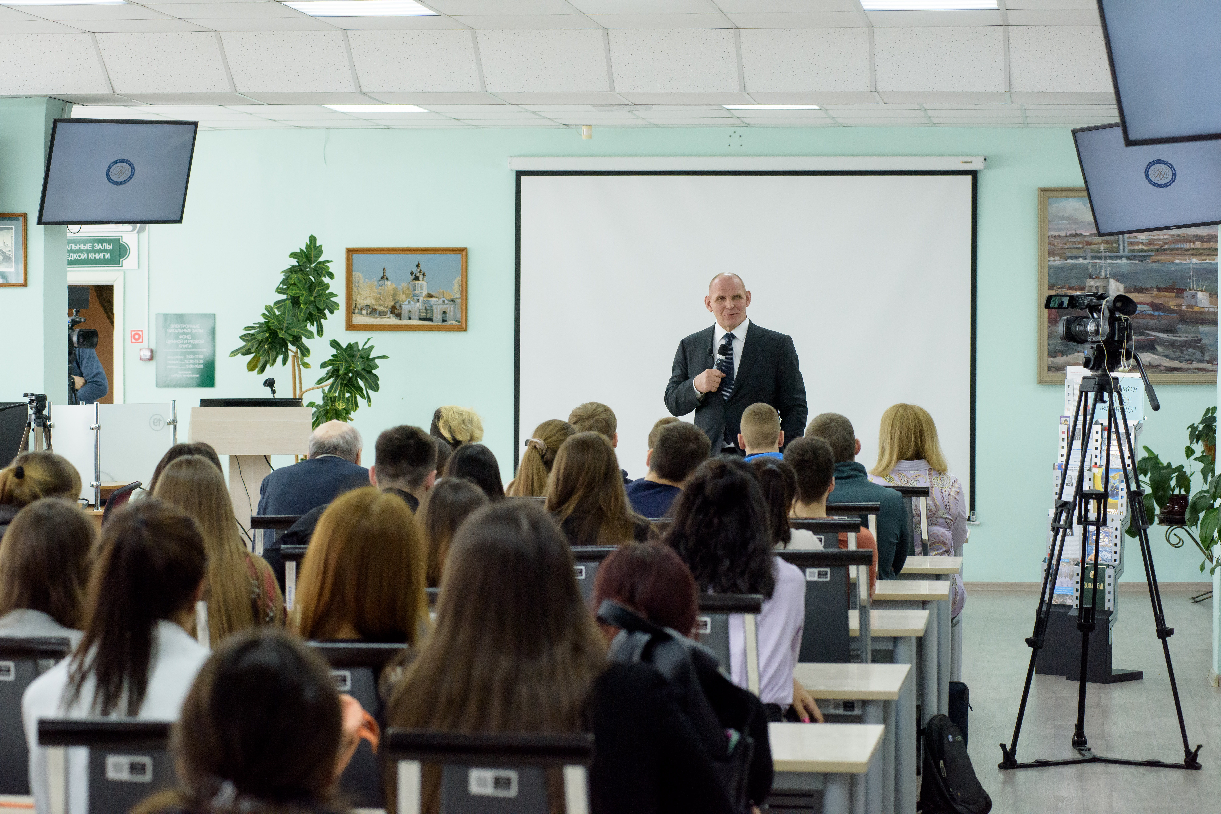

6 апреля сенатор провёл «Классную встречу» в лицее № 22 «Надежда Сибири». Ребята спрашивали о спортивных достижениях, знаковых местах в Новосибирске, главных ценностях, патриотизме, узнали, как справляться с переживаниями перед важным событием.

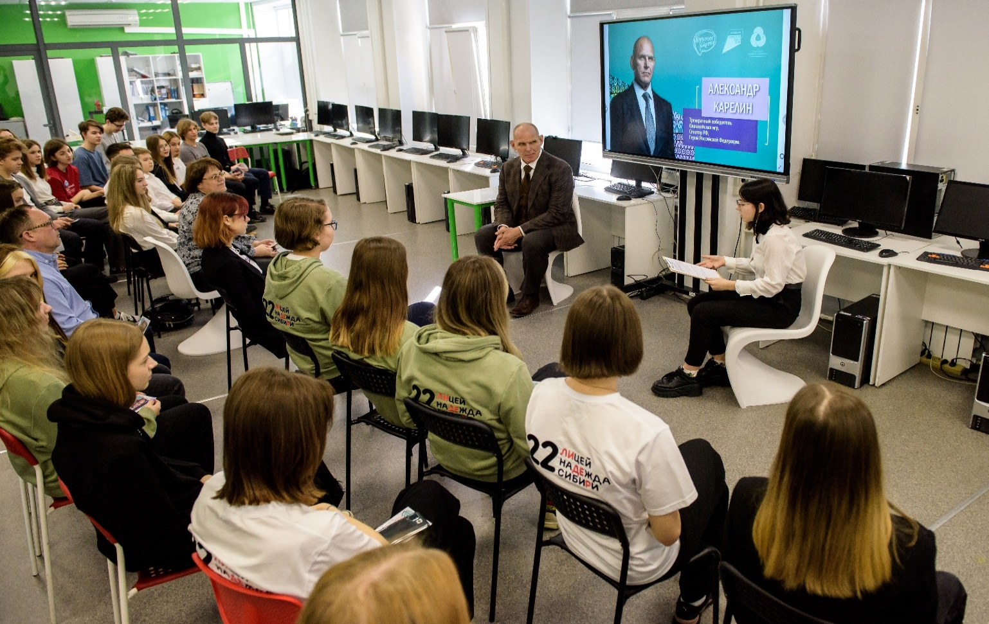

15 апреля сенатор принял участие в торжественном мероприятии, посвященном празднованию Дня войск Противовоздушной обороны Управление 41 дивизии ПВО.
Сенатор принял участие в торжественной церемонии передачи «Мечей Победы» Городам воинской славы, защитники и жители которых проявили беспримерный массовый героизм, мужество и стойкость в Великой Отечественной войне 1941–1945 г.г. Церемония прошла в Совете Федерации.
В день защиты детей сенатор поздравил юных героев Новосибирской области. В регионе семеро подростков отмечены знаками «Горячее сердце» за проявленное мужество и спасение жизни. Ежегодно, с 2013 года в рамках всероссийской общественно-государственной инициативы «Горячее сердце» чествуют детей и молодых людей в возрасте до 23 лет, проявивших неравнодушие и активную гражданскую позицию. Знаки вручают тем, кто бескорыстно пришел на помощь людям, смог преодолеть трудную жизненную ситуацию. За девять лет существования проекта наград удостоились тысячи ребят по всей стране. Имена и истории юных героев внесены в Почётную книгу «Горячее сердце-2022», в том числе семеро подростков из Новосибирской области. Это школьники, проявившие отвагу и смелость: мальчишки и девчонки, которые спасли людей из огня, спасали утопающих, помогали спасти животных из горящего приюта.
Принял участие в торжественной церемонии вручения нагрудных знаков премии «Команда Путина». Премия учреждена Общероссийским общественным движением «Народный фронт «За Россию», ей отмечают людей, чьи поступки и человеческие качества направлены на благо России.

12-13 октября сенатор принял участие в работе пленарного заседания III Межрегионального форума «Подростки 360», организованного Детским омбудсменом Новосибирской области. Форум проходил в рамках федерального проекта «Патриотическое воспитание граждан Российской Федерации» национального проекта «Образование» при поддержке Министерства просвещения Российской Федерации и Правительства Новосибирской области. Важные задачи Форума - описание проблемного поля, создание карты возможностей, поддержки, развития и
самореализации подростков.

24 октября участие в церемонии подведения итогов 17 Межрегионального конкурса журналистского мастерства «Сибирь.Про». Александр Карелин является учредителем номинации «Герой нашего времени» престижного конкурса и ежегодно награждает победителя.

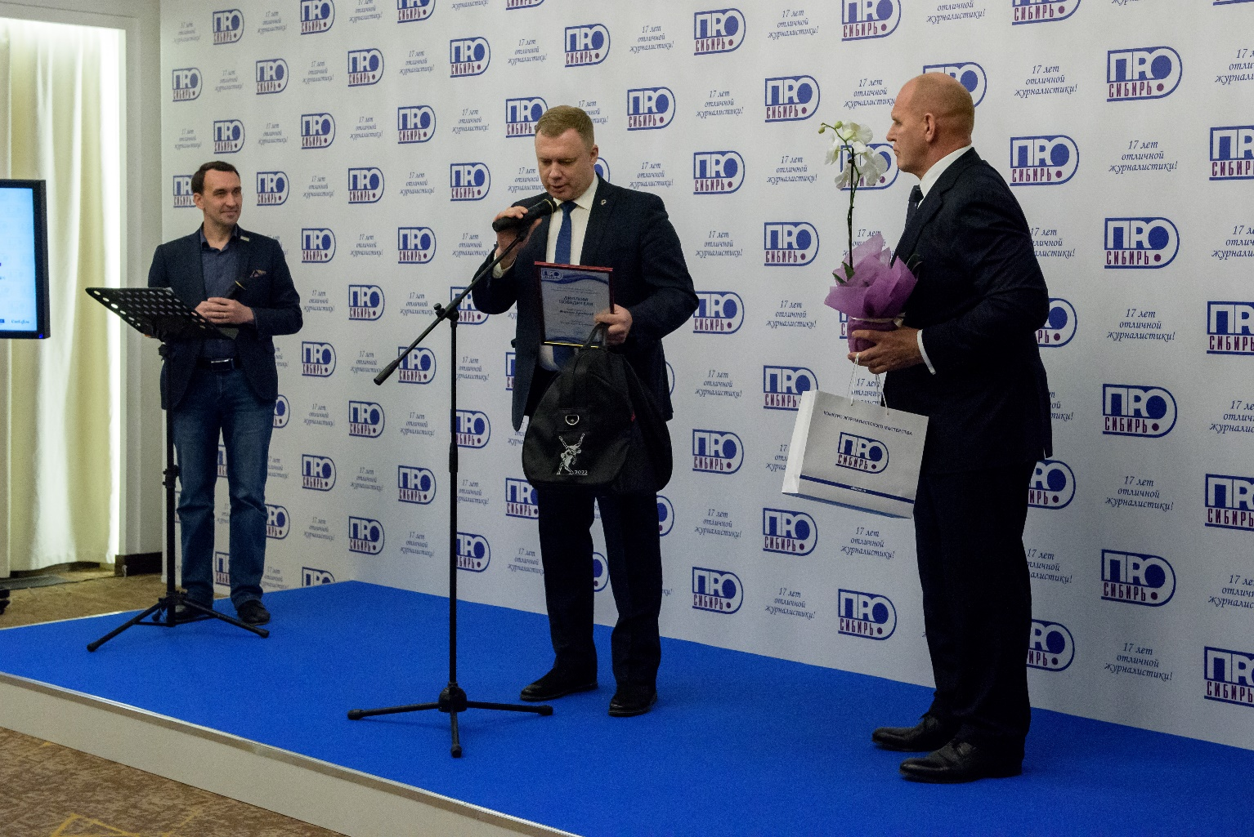
В октябре, по приглашению сенатора, в Новосибирск приезжали юные спортсмены из Беловодского района Луганской Народной Республики, подшефные Новосибирской области. Дети приехали из села Новоалександровка. Все ребята учатся в школе и занимаются в местной ДЮСШ. В Новосибирске для луганских ребят была подготовлена культурная программа. Руководство Новосибирского зоопарка организовало познавательную экскурсию, команда кинотеатра «Победа» подарила билеты на фильм «Сердце Пармы», также посетили Новосибирский цирк и оперный театр НОВАТ. Помощь в организации пребывания луганчан оказало командование 41-й общевойсковой армии. В борцовском зале «Динамо» гости приняли участие в тренировке совместно с новосибирскими борцами. Её провели тренер проекта «Карелин-Фонда» «Спортивная борьба», чемпион России Сергей Андрусик и заслуженный тренер РСФСР, СССР и России Виктор Михайлович Кузнецов.
При поддержке сенатора, к 80-летию 41 общевойсковой армии, открылся музей боевой славы. Коллективу энтузиастов понадобилось почти три месяца, чтобы в бывшей комнате спецсвязи организовать экспозиции, посвящённые прошлому и настоящему 41-й армии, где прослеживается связь поколений, посвятивших свою жизнь ратному служению Родине.

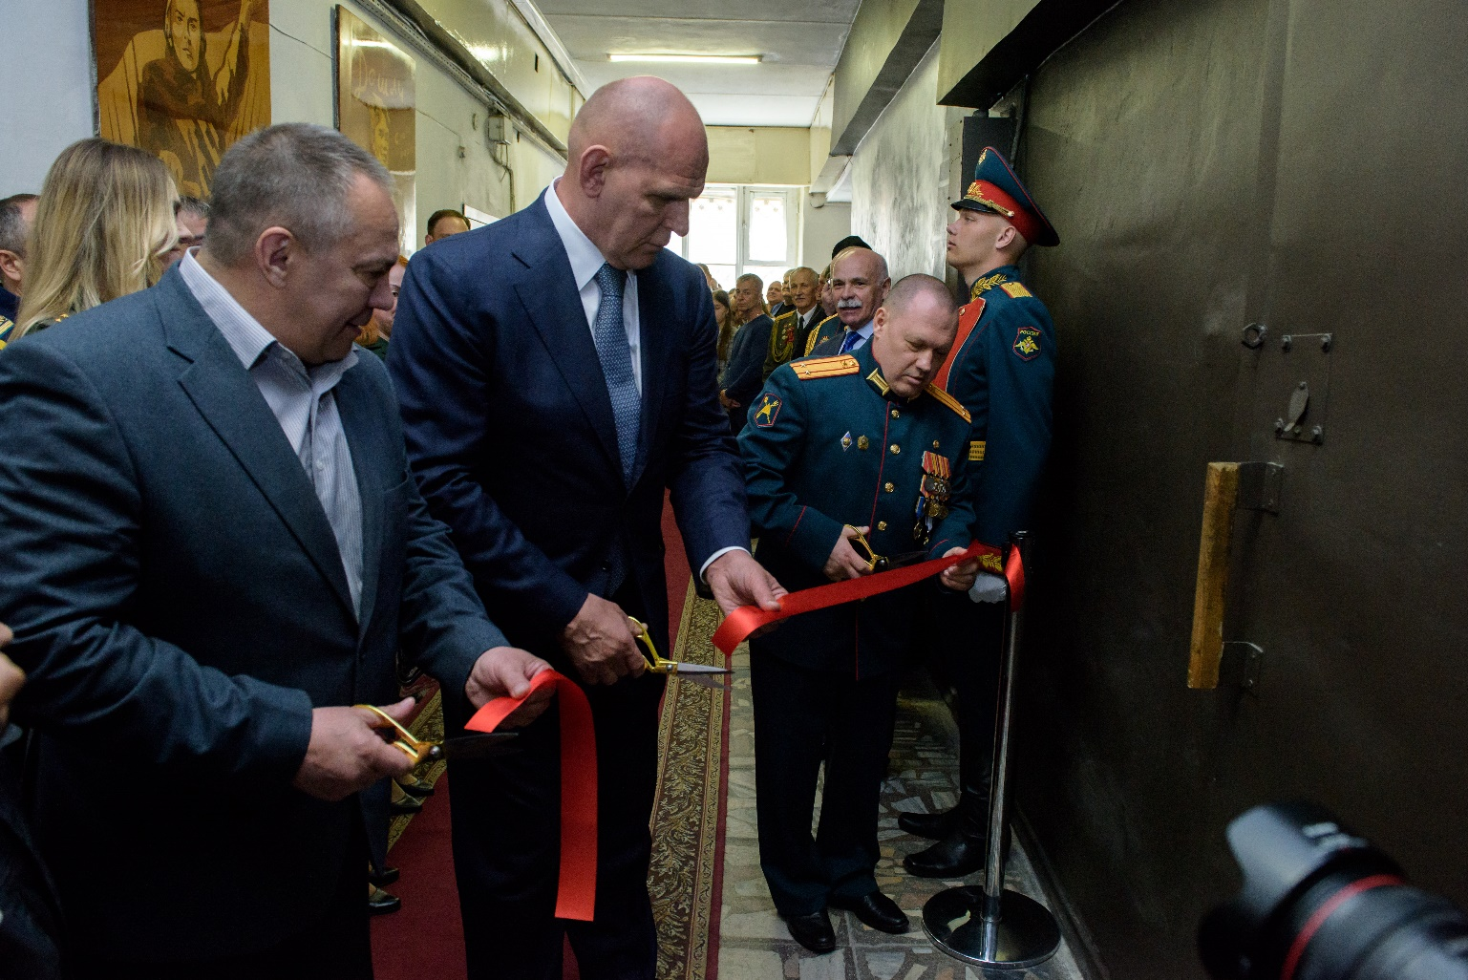

24 октября принял участие в торжественном мероприятии, посвященном Дню образования частей и соединений специального назначения Шиловский полигон.

26 октября сенатор принял участие во встрече Губернатора Новосибирской области А.А. Травникова с Героями Отечества, участниками проекта «Диалоги с Героями» (организаторы встречи - офицеры России).

30 октября в Новосибирском Доме учёных, в рамках Дня открытых дверей, в продолжении традиционного проекта «Встречи с интересными людьми» сенатор встретился с жителями Академгородка (300 чел.)
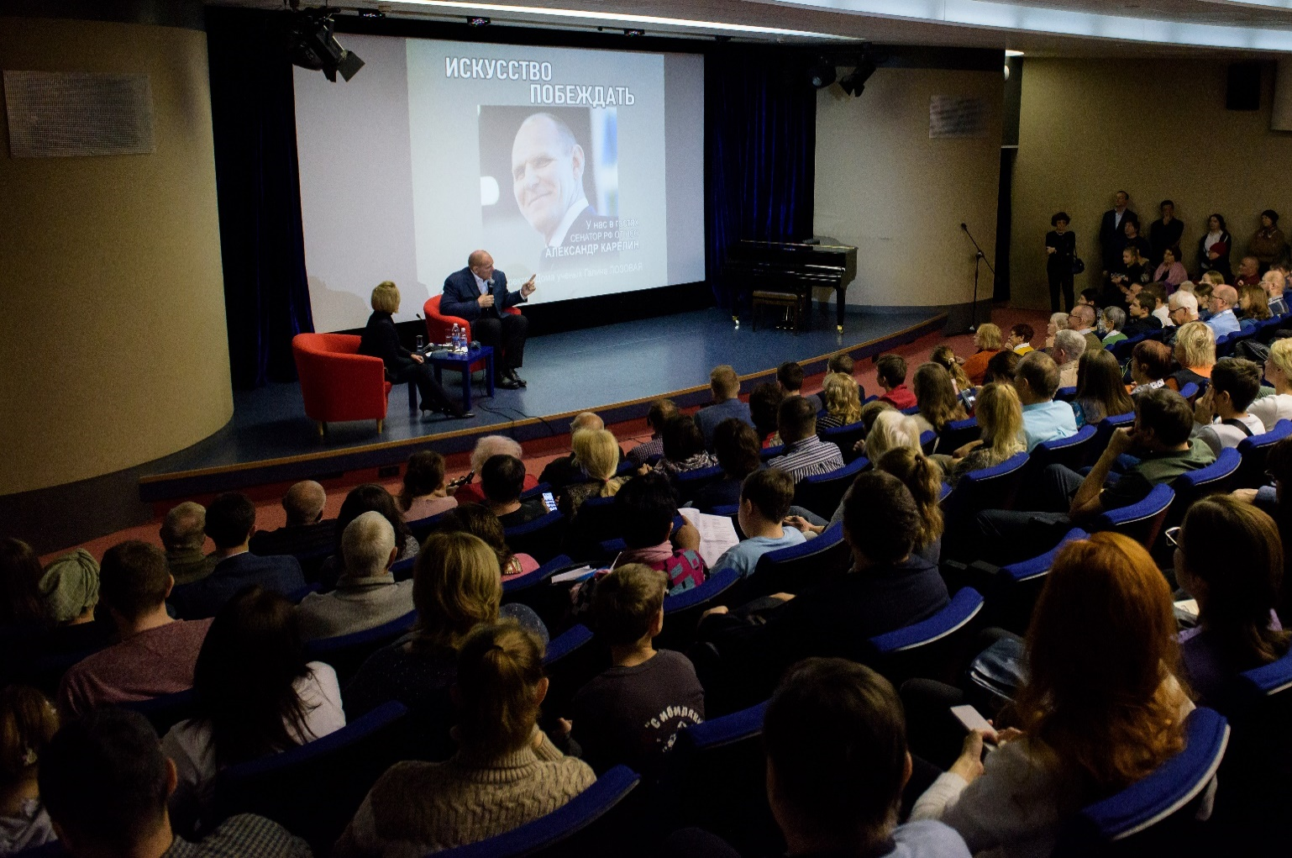

21 ноября сенатор провёл встречу с учащимися и преподавателями школы PROschool (проект «2ГИС»). Ребят интересовали вопросы: о мировоззрении и пути в большой спорт, кем мечтал быть в детстве, как выбрал вид спорта, почему решил заниматься политикой, какими качествами должен обладать лидер, какие проекты необходимо развивать молодежи, отношение к творчеству, любимые книги и города, как научиться справляться с трудностями и побеждать. За интересные вопросы ребятам были вручены книги. Для сенатора провели экскурсию по школе.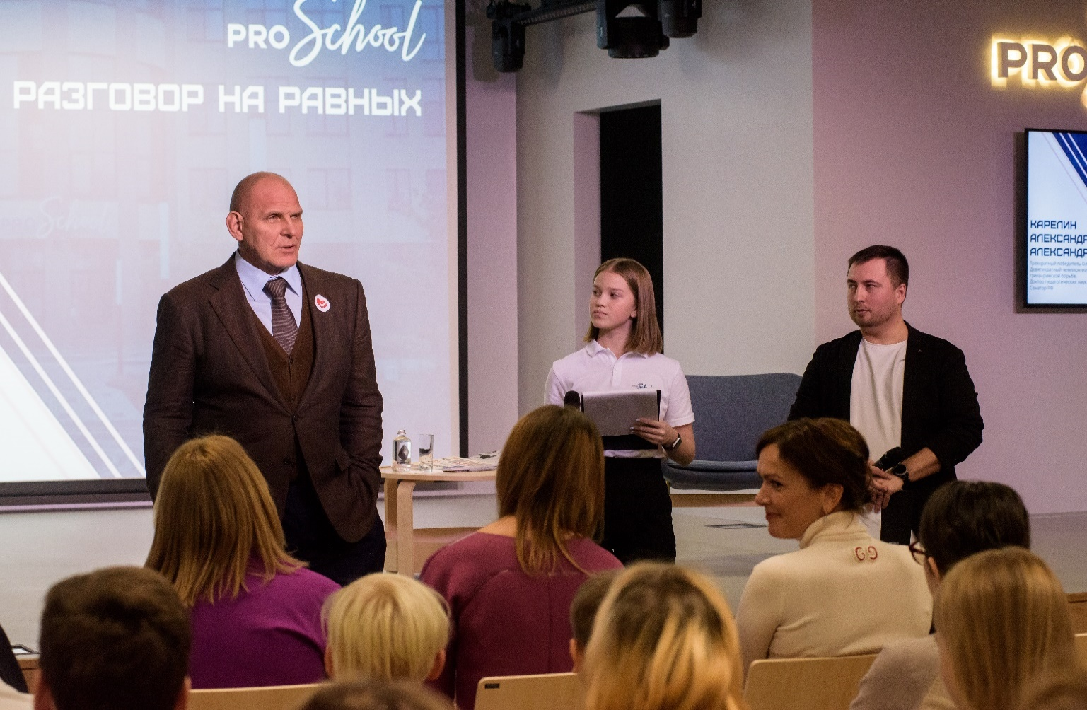
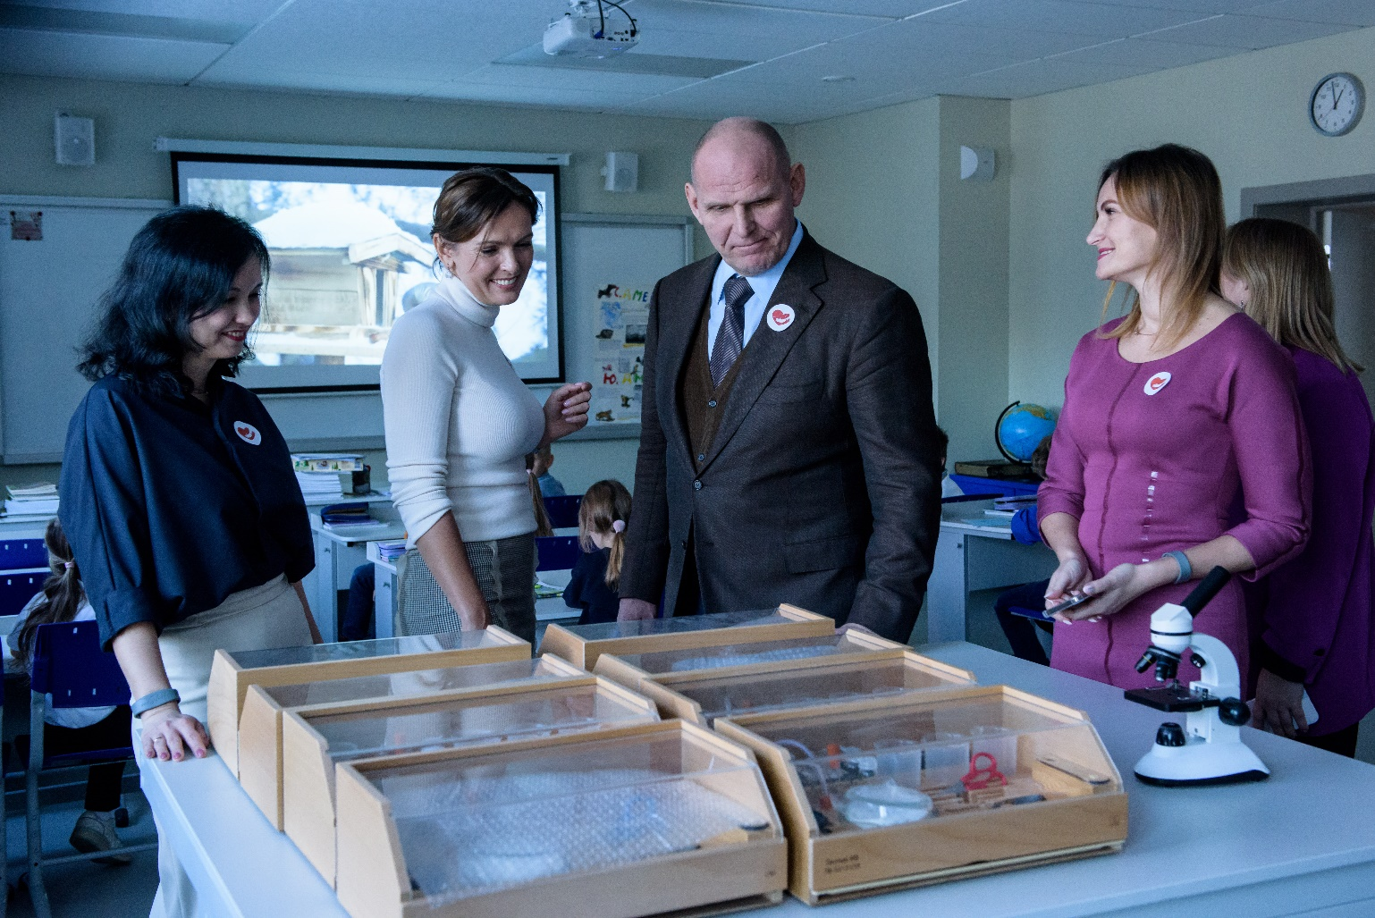

22 ноября сенатор стал участником городского просветительско-образовательного проекта «Встреча со смыслом». Разговор шёл об успешности и искусстве побеждать. В целом, встреча была направленна на повышение образовательного уровня школьников, популяризацию науки и научных достижений, о любви к Родине, профориентацию и формирование позитивного отношения к труду и творчеству. Встреча завершилась импровизированной автограф-сессией.

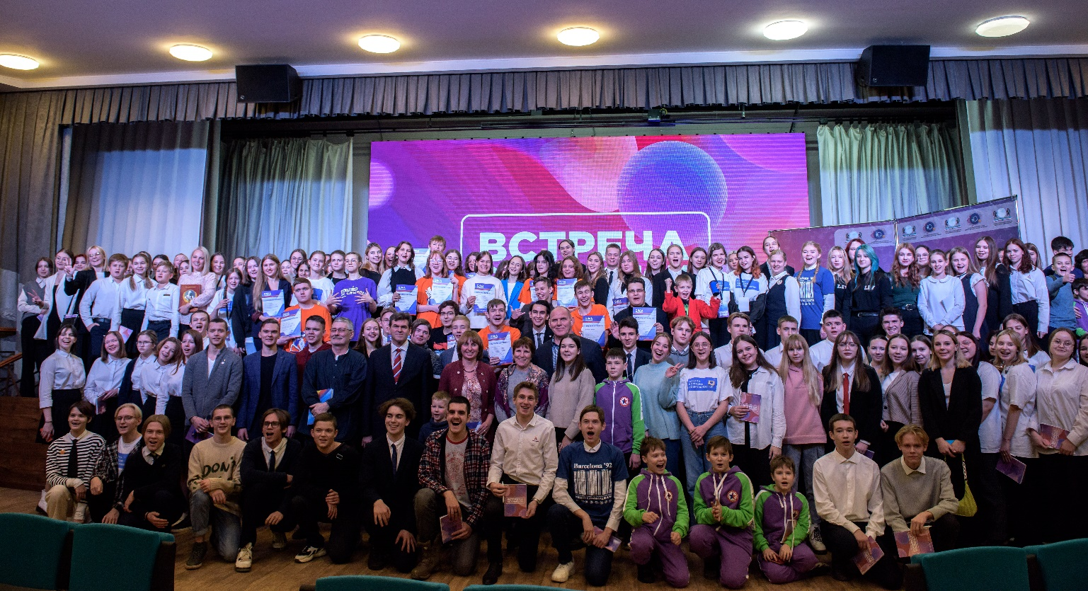

24 ноября – участвовал в памятной акции, посвященной годовщине участия 150/22 Сибирской добровольческой Сталинской (Рижской) гвардейской дивизии в боях под г. Белый. Решением Новосибирского областного организационного комитета «Победа» от 12.01.2022 № 3 создана рабочая группа по организации и проведению мероприятий, посвященных 80-летию формирования и боевого крещения 150/22 Сибирской добровольческой Сталинской (Рижской) гвардейской дивизии. Дивизия является одним из крупнейших добровольческих формирований Великой Отечественной войны, в состав которой вошли 27 000 сибиряков добровольцев. На встрече присутствовали: кадеты НКК, юнармейцы, ученики школ города Новосибирска. (200 человек).
9 декабря сенатор принял участие в ежегодном «Форуме маленьких героев», организованном ВОО "Молодая Гвардия", на котором 25 детей из 12 регионов России были награждены медалью «Юный герой».
17 декабря сенатор участвовал в торжественном мероприятии, посвящённом дню Ракетных Войск Стратегического Назначения, где поздравил военнослужащих 39-ой Гвардейской Ракетной Глуховской орденов Суворова Кутузова и Богдана Хмельницкого Краснознаменной дивизии и вручил им памятный подарок.

Сенатор продолжает курировать развитие проекта «Спортивная борьба».
Создаются новые возможности для развития физической культуры и спорта, поддержки одаренных атлетов, наставников, ветеранов-спортсменов. Воспитанники секций, действующих в Новосибирске, посёлках Краснозёрское, Краснообск, Кудряшовский, выезжают на первенства и чемпионаты Сибирского федерального округа и России, всероссийские и международные соревнования. Спортсмены, показывающие высокие результаты на состязаниях регионального и федерального уровней участвуют в летних учебно-тренировочных сборах. В 2022 году первый этап УТС проводился на базах спортивного клуба «Кристалл» в Бердске, а второй в посёлке Чемал (Республика Алтай). Всего в программе летних сборов приняли участие 170 борцов разного возраста.
Кроме того, выполняются просьбы руководителей общеобразовательных и спортивных школ Новосибирска и Новосибирской области в приобретении спортинвентаря. Был произведён капитальный ремонт базового зала проекта «Спортивная борьба», расположенного в спортивном комплексе «Динамо». Кроме ремонтных работ была произведена установка новых осветительных приборов, отопительных радиаторов, смонтирована современная система вентиляции, приобретено новое покрытие для борцовского ковра, переоборудованы раздевалки и тренерская комната.
Заметным событием 2022 года стал третий Всероссийский открытый юношеский турнир по греко-римской борьбе «Сила традиций» По оценкам участников, судей, гостей, зрителей, которые приезжали в Новосибирск из районов области и городов Сибирского федерального округа, состязания получились яркими, интересными и запоминающимися. На турнир приехало много титулованных атлетов, которые, в преддверии «Силы традиций», провели более 20 встреч и совместных тренировок по вольной борьбе, греко-римской борьбе, плаванию, гандболу в общеобразовательных школах, спортивных клубах и секциях.
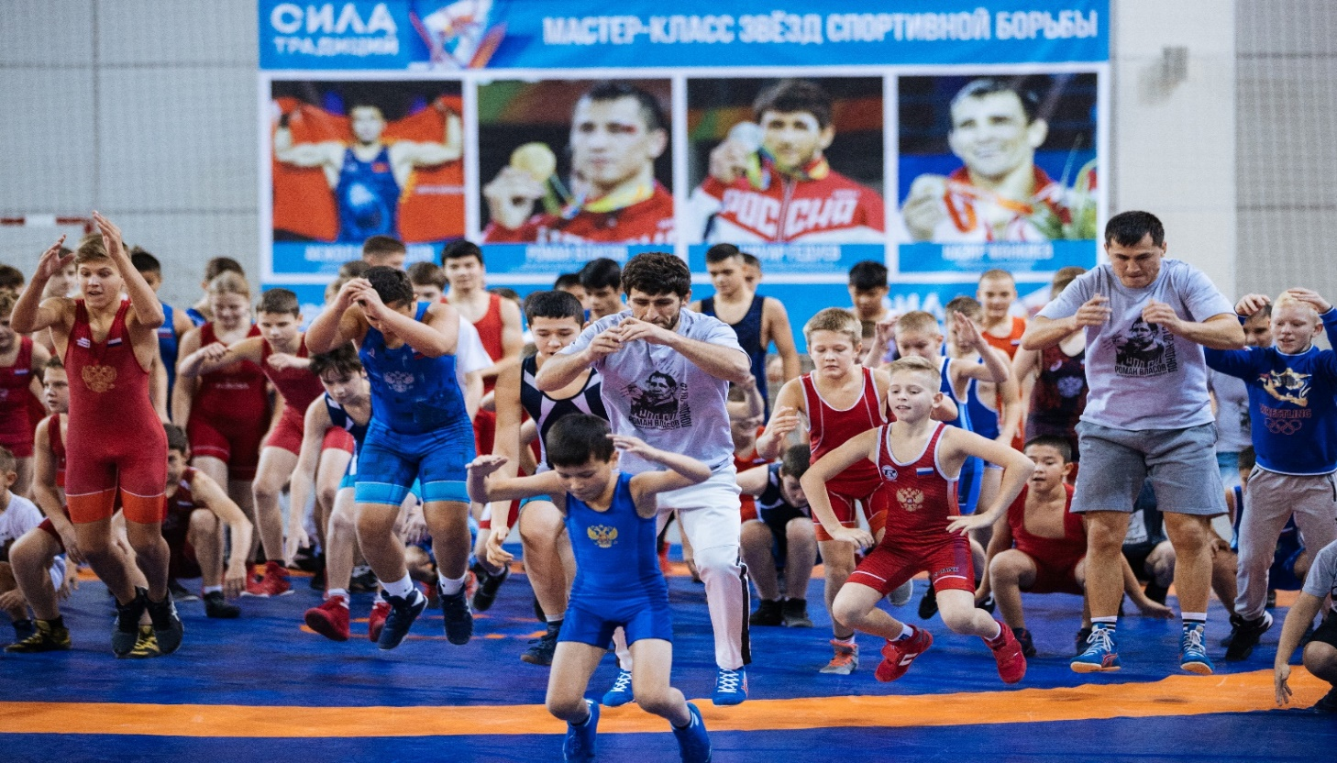

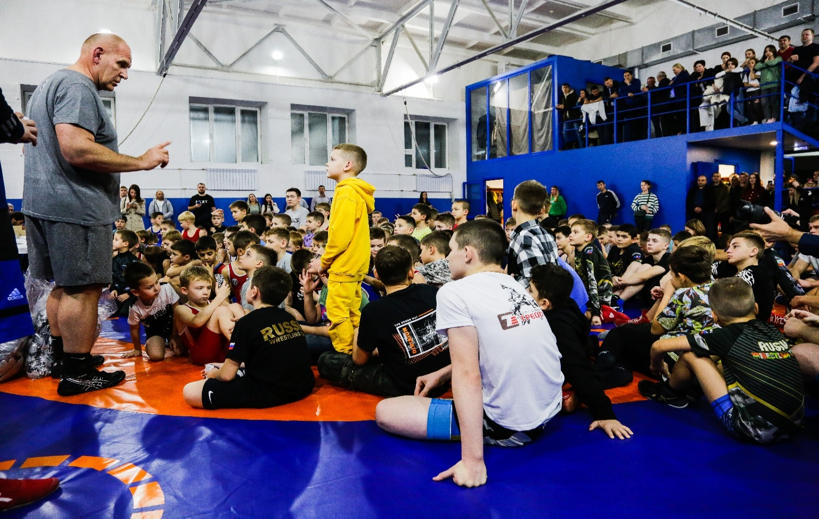

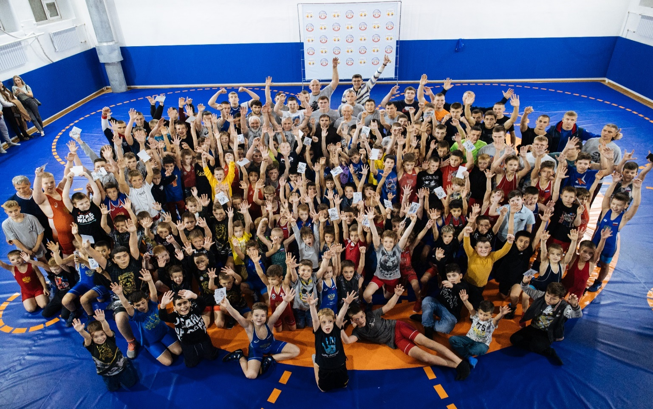
Продолжают реализовываться медиа-проекты. Один из них посвящён 130-летию Новосибирска (будет отмечаться в июне 2023 года) и рассказывает об интересных людях, живущих и работающих в Столице Сибири. В 2022 году героями стали заслуженные тренеры России Николай Суроегин (фехтование, сабля), Борис Писецкий (фехтование, сабля). Также продолжается проект «Легенды борцовского ковра». Очередной выпуск был сделан с участием победителя Олимпийских игр (1992), трёхкратного чемпиона мира Мнацакана Искандаряна.
Продолжается проект «Наследие», в рамках которого устанавливаются памятники великим спортсменам и тренерам, создаются видеопрограммы, посвященные людям, добившимся выдающихся успехов на государственной службе, в науке, искусстве, спорте, выходят в свет биографические издания о жизни замечательных людей.

Итоги года в Совете Федерации.

В ходе весенней и осенней сессии Советом Федерации было рассмотрено 632 закона.
За отчетный период сенаторы Российской Федерации внесли в Государственную Думу 193 законопроекта (в том числе совместно с депутатами Государственной Думы), из них 18 законопроектов стали законами, одобрены Советом Федерации подписаны Президентом Российской Федерации и опубликованы.
В 2022 году сенаторы Российской Федерации стали непосредственными участниками судьбоносных событий по присоединению Донецкой и Луганской Народных республик, Херсонской и Запорожской областей к России. Советом Федерации одобрен ряд соответствующих законов, также федеральных конституционных законов о принятии и образовании в России четырех новых субъектов Российской Федерации. Начата масштабная работа по законодательному обеспечению интеграции новых регионов в единое правовое, социальное и экономическое пространство России.
Значительная работа была проведена Советом Федерации в области социальной политики.
Вопросы выполнения социальных гарантий были в приоритете, в том числе при работе над федеральным бюджетом. В 2023 году, так называемый, детский бюджет составит более 2,5 триллионов рублей. Эти средства будут направлены на поддержку семей с детьми. Одобрены законы об индексации пенсий, в том числе военных пенсионеров, об оказании поддержки семьям с детьми-инвалидами, сохранены социальные доплаты к пенсиям детей-инвалидов и детей, получающих пенсию по потере кормильца, принят закон о бесплатном проезде дошкольников в пригородных поездах, а также закон о создании российского движения детей и молодежи. Среди значимых законов, инициированных сенаторами, законы о введении единых общеобразовательных программ для российских школ и о запрете перепрофилирования детских лагерей. Проведен системный анализ состояния инфраструктуры детского отдыха, по каждому детскому оздоровительному лагерю в каждом субъекте Федерации. С учетом этих данных подготовлены предложения в федеральную программу по восстановлению и строительству объектов отдыха детей, которая должна стартовать в 2023 году. В Год культурного наследия народов России Совет Федерации одобрил закон о нематериальном этнокультурном достоянии, подготовленный в том числе сенаторами Российской Федерации.
Одним из важнейших блоков законодательных инициатив направлен на поддержку участников специальной военной операции. Проведена масштабная законодательная работа по защите участников специальной военной операции, их семей и близких. Одобрены законы, которые гарантируют мобилизованным гражданам финансовую и социальную поддержку. Обеспечены их трудовые гарантии, законодательно закреплены ипотечные каникулы для мобилизованных граждан. Приняты законы о распространении статуса ветерана боевых действий на добровольцев, участвующих в специальной военной операции.
Советом Федерации был принят целый ряд законов, нацеленных на повышение финансовой устойчивости субъектов Федерации, на оказание поддержки системообразующим предприятиям, малому и среднему бизнесу. В центре внимания палаты остается реформирование контрольно-надзорной деятельности. Важным шагом здесь стал принятый федеральный закон, которым до конца 2022 года был продлен мораторий на плановые и внеплановые проверки малого и среднего бизнеса. Совет Федерации продолжит предметно заниматься вопросами смягчения административной нагрузки на предпринимателей, отказаться, на постоянной основе, от проведения большинства проверок всего российского бизнеса, деятельность которого не связана с высокими рисками причинения вреда.
Говоря о значимых событиях парламентской жизни стоит отметить, что впервые в рамках своих новых конституционных полномочий Совет Федерации поддержал представленную Президентом кандидатуру Александра Вячеславовича Куренкова на должность главы МЧС. Также на должность судьи Конституционного Суда нами был назначен Андрей Юрьевич Бушев.
Несмотря на обострение внешнеполитической ситуации Совет Федерации активно работал по линии межпарламентского и международного сотрудничества. Палата активно поддерживала парламентский диалог со всеми дружественными странами с целью дальнейшего укрепления гуманитарных, промышленных, образовательных и культурных связей.

Медийная активность:
1) количество публикаций на официальном сайте Совета Федерации в сети Интернет, размещаемых сенатором Российской Федерации, в том числе по разделам "Новости Комитета", "Сенатор в регионе", "Блоги" – 16 публикации;
2) количество упоминаний и комментариев парламентским СМИ, в том числе телеканалу "Вместе-РФ", "Парламентской газете", журналу "Российская Федерация сегодня", Интернет-ресурсу "Сенат-информ":
телеканал "Вместе-РФ" – 17
"Парламентская газета" – 17
интернет-ресурс "Сенат-информ" - 13;
интернет-ресурс «Союзное вече» -3;
3) комментарии и выступления в федеральных СМИ (телеканалы, радиоканалы, печатные СМИ, информационные агентства, Интернет-ресурсы):
общее количество – 207, из них 73 – выступлений, 134 упоминаний;
4) медийная активность сенатора Российской Федерации в регионе (телеканалы, радиоканалы, печатные СМИ, информационные агентства, интернет ресурсы):
общее количество – 111, из них 34 – выступления, 77 упоминаний;
5) интервью (видео) – 18 (центральному телевидению Беларуси, Фонду Горчакова, «Гость в студии» Катунь 24, каналу "360", редакции журнала "Международная жизнь", телеканалу ГТРК, телеканалу ОТС, «Выбери радио», газете «Комсомольская правда», «Союзное вече», информационно-аналитическое издание «Солдаты России»);
6) активность сенатора Российской Федерации в социальных сетях, в том числе наличие аккаунтов, количество публикаций, количество подписчиков в соцсетях, количество комментариев и репостов: https://vk.com/karelinfond (2005 подписчиков).

